KLAIPĖDOS RAJONO SAVIVALDYBĖS ADMINISTRACIJOS
TARPTAUTINĖS VERTĖS PIRKIMO „DAUGIAFUNKCIO SPORTO CENTRO GARGŽDUOSE, DARIAUS IR GIRĖNO G. 4, DARBO PROJEKTO PARENGIMAS IR STATYBA“ ATVIRO KONKURSO BŪDU SĄLYGOS

VI. RĖMIMASIS KITŲ ŪKIO SUBJEKTŲ PAJĖGUMAIS

Ei. Nr. | Naujas subrangovas |  | EBVPD pateikta | Valdyba
1 | UAB ,,Klaistvita“  Gintaras Vitkus  142047833 |  | 2023-04-18 dienos | 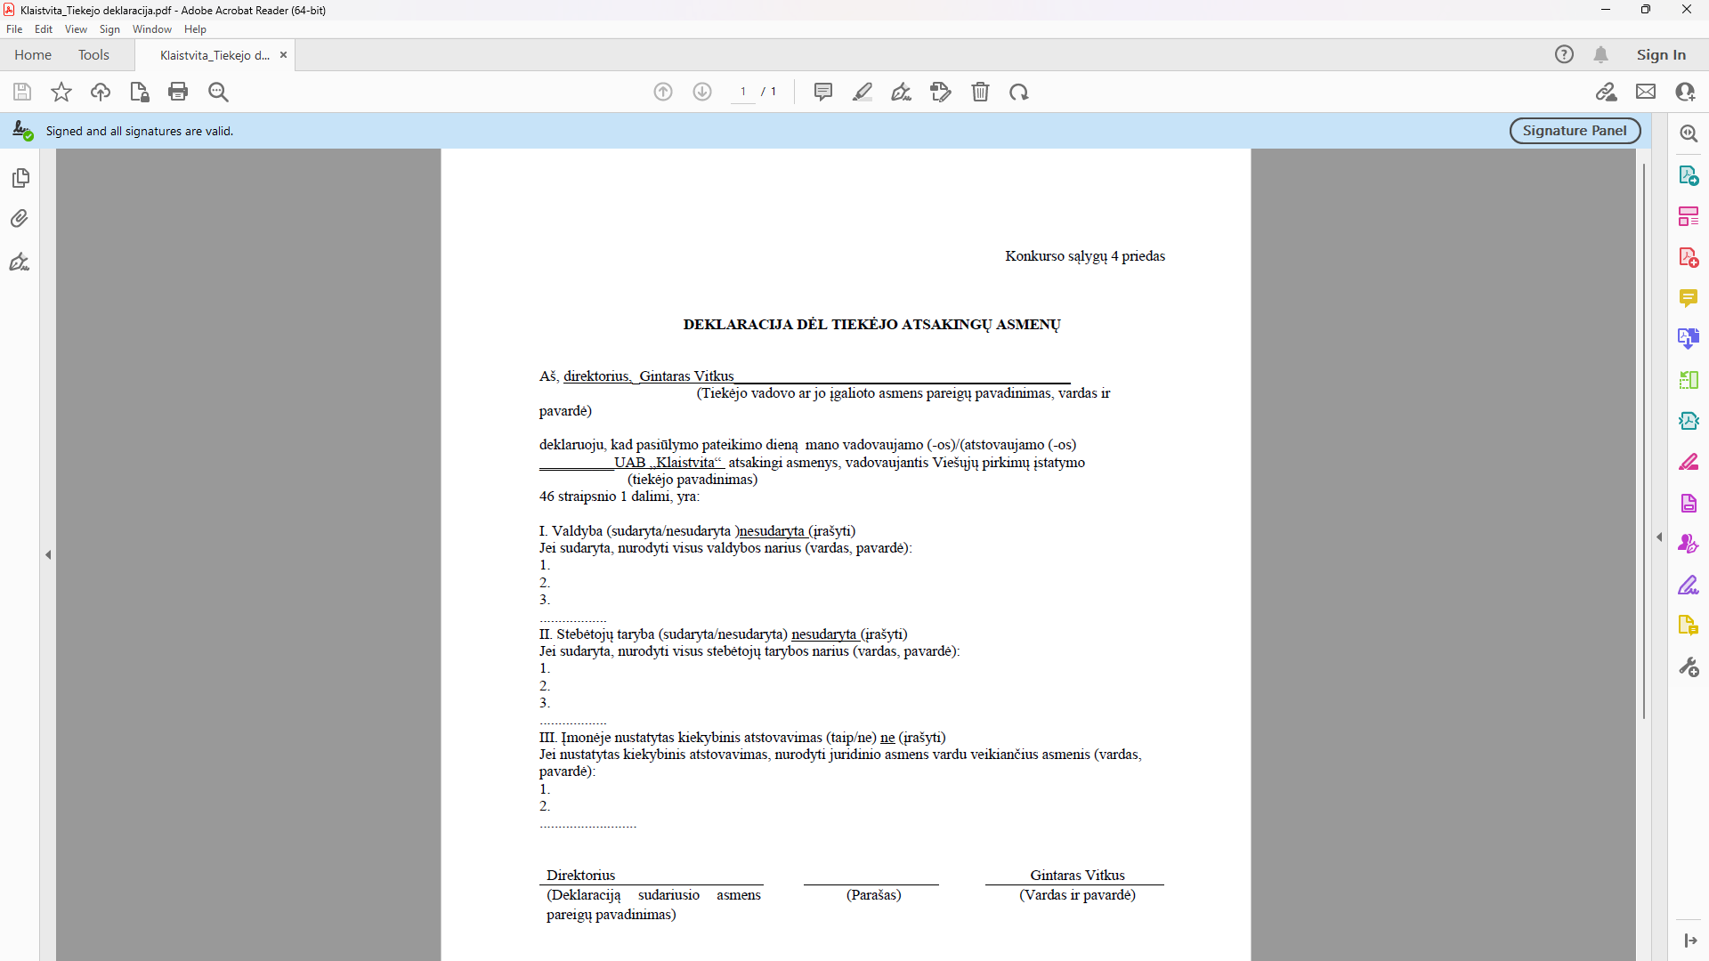
2 | UAB ,,Klaipėdos inžinerinių tinklų statyba“  Jonas Zakaris  140605314 | Šilumos tiekimo tinklų įrengimas | 2023-04-19 dienos | 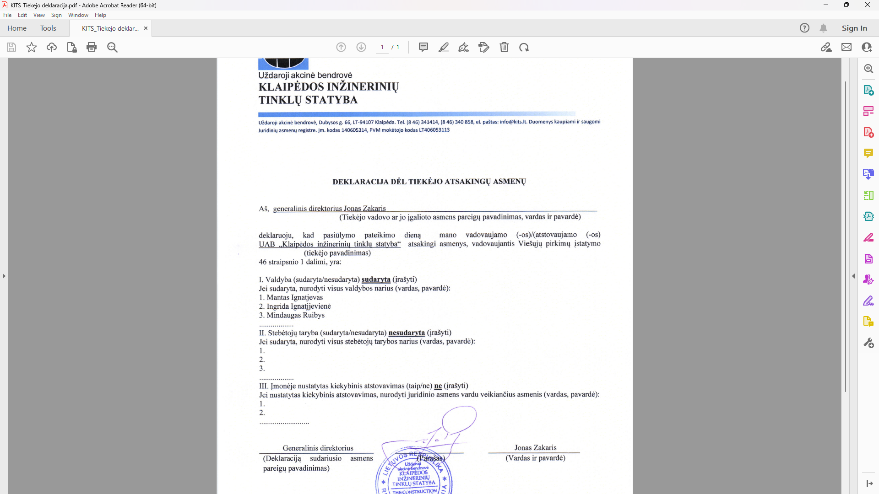
3 | UAB ,,Projektana“  Raimonda Macevičiūtė  135738747 | Polinių pamatų įrengimas, polių bandymai statine apkrova, polių vientisumo bandymas  2023-05-26 RC pažyma 646577  Pastaba: skola SODRA 94529,77 EUR, bet atidėta | 2023-04-27 dienos | 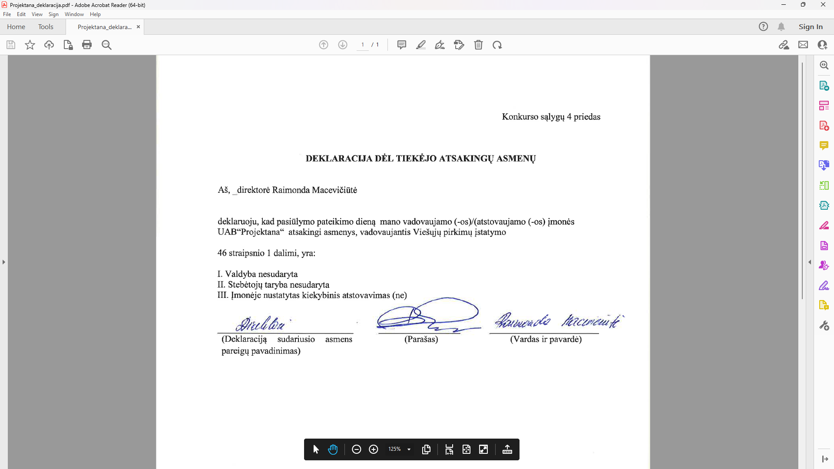
4 | UAB ,,Inkompra“  Martin Daukantas  301761552 | - LVN DP projekto parengimas ir derinimas | 2023-05-17 dienos | 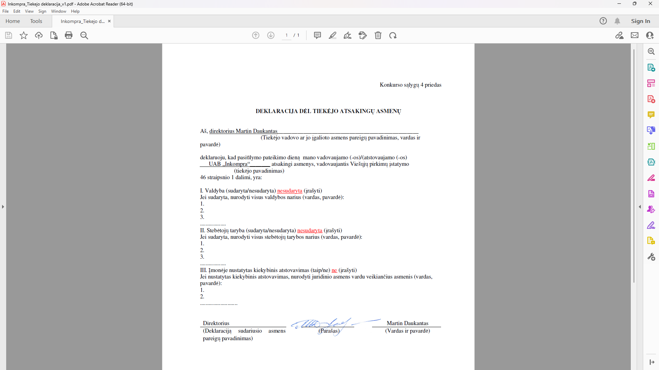
5 | UAB ,,AEXN“  Tomas Grunskis  300120935 | - SA, SP DP projekto parengimas ir derinimas | 2023-04-20 dienos | 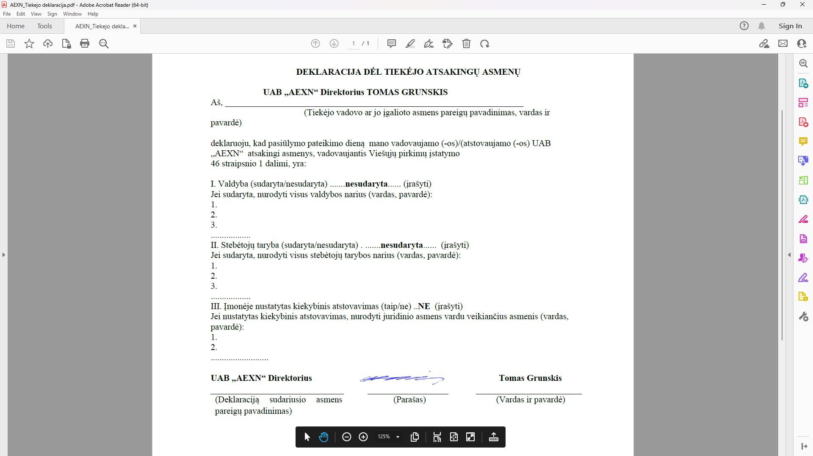
6 | UAB ,,Arevita“  Lina Sabaitienė  133950712 | E, LER, ER, AS, GSS, PVA DP projekto parengimas ir derinimas | 2023-04-19 dienos | 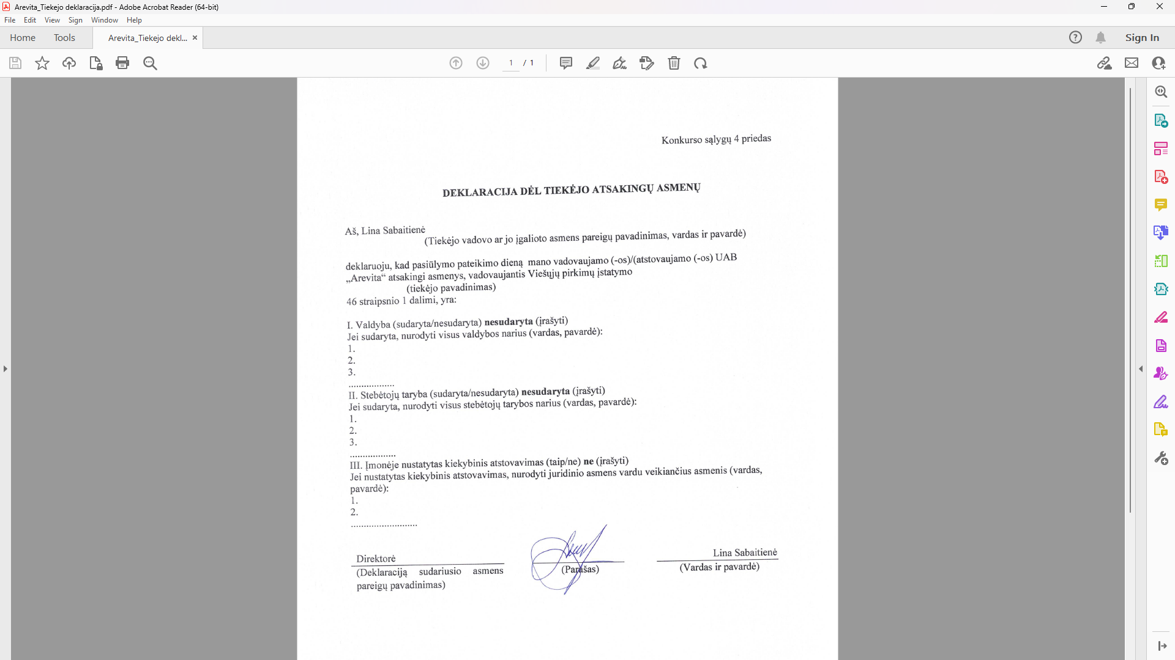
Subrangovų, subtiekėjų darbuotojai:

+UAB ,,Klaistvita“ R. Bučys 23-05-26, SODRA išrašas pasirašytas
+UAB ,,Klaipėdos inžinerinių tinklų statyba“ M. Radiukas 23-05-26, SODRA išrašas pasirašytas
+UAB ,,Projektana“ V. Markevičius
+UAB ,,Inkompra“ M. Daukantas 23-05-03, išrašas pasirašytas
+UAB ,,AEXN“ M. Mankus 23-05-26, SODRA išrašas pasirašytas
+UAB ,,Arevita“ P. Rizaitis, SODRA išrašas pasirašytas

VII. TIEKĖJŲ PAŠALINIMO PAGRINDai
7.1. Tiekėjai, dalyvaujantys pirkime, turi įrodyti, kad nėra Tiekėjų pašalinimo pagrindų, nurodytų 1 lentelėje:

1. lentelė: Tiekėjų pašalinimo pagrindai:
Ei. Nr. | Pašalinimo pagrindai | Atitiktį reikalavimui įrodantys dokumentai
7.1.1. | Tiekėjas, kiekvienas tiekėjų grupės partneris, ar kitas ūkio subjektas, kurio pajėgumais remiamasi, arba jų atsakingas asmuo, nurodytas VPĮ 46 straipsnio 2 dalies 2 punkte, nuteistas už šią nusikalstamą veiką:  <...>  PASTABA*:  Reikalavimas taikomas visiems nurodytiems asmenims, o ne pasirinktinai: ir vadovui, ir asmeniui (asmenims), turinčiam (turintiems) teisę surašyti ir pasirašyti tiekėjo apskaitos dokumentus, ir kitam valdymo ar priežiūros organo nariui (Lietuvos Respublikos akcinių bendrovių įstatymo 19 str. 2 d. nustatyta, kad bendrovėje gali būti sudaromas kolegialus priežiūros organas – stebėtojų taryba ir kolegialus valdymo organas – valdyba. Akcinėje bendrovėje turi būti sudaromas bent vienas kolegialus organas – stebėtojų taryba arba valdyba) ir kitiems nustatytiems šiame punkte.  +UAB ,,Klaistvita“  Įmonė, Vadovas, Finansininkas  Valdyba  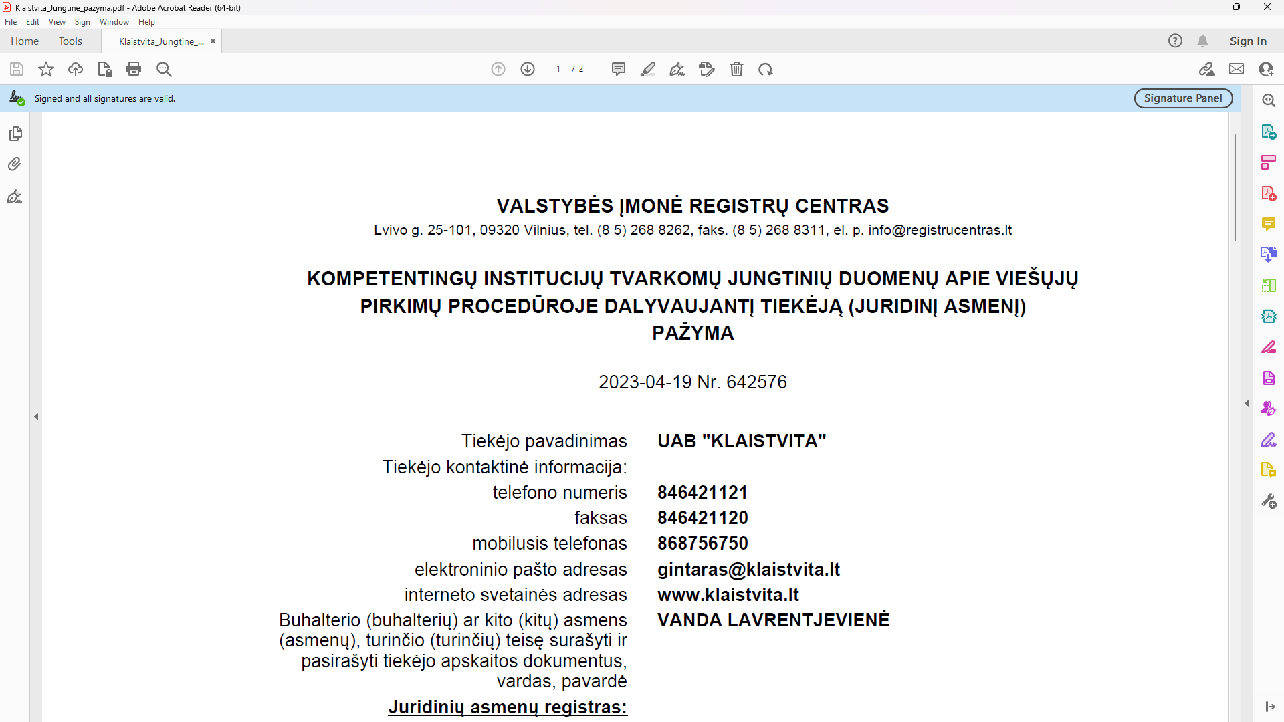  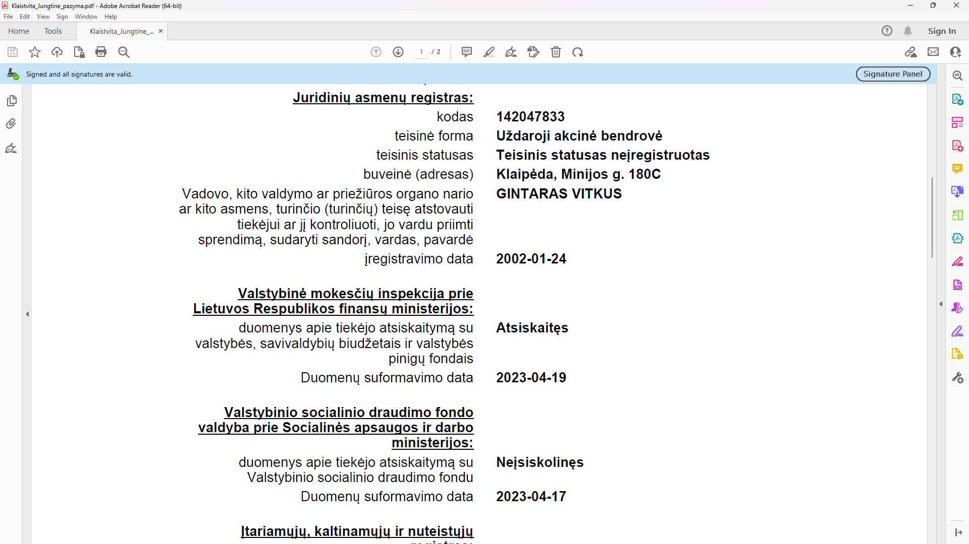  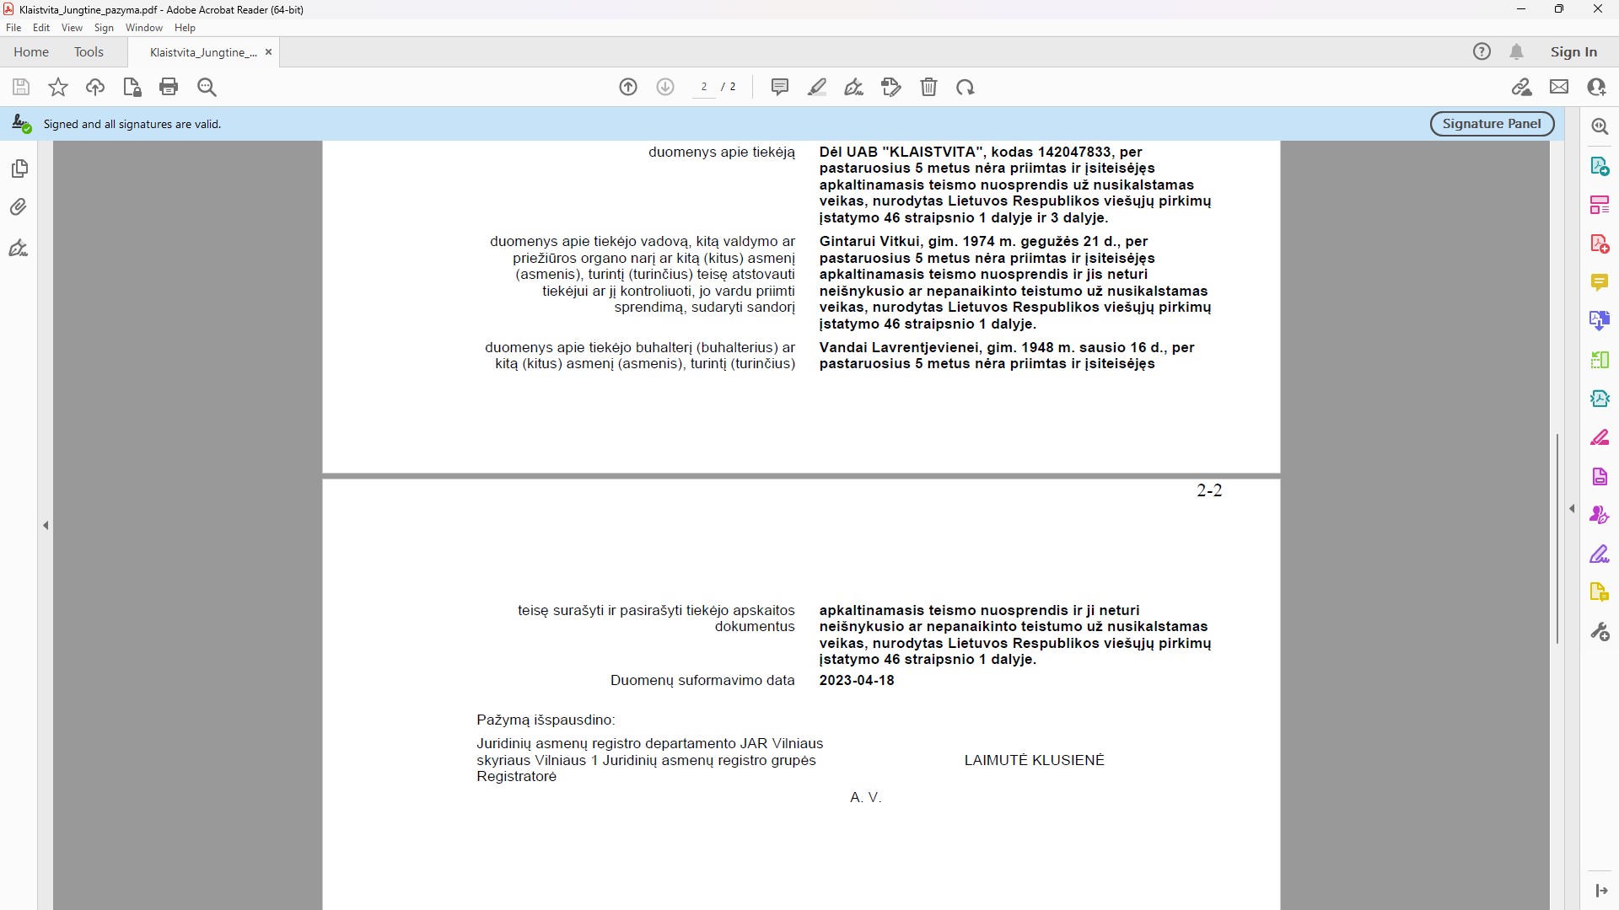  +UAB ,,Klaipėdos inžinerinių tinklų statyba“ 2023-04-21 RC pažyma 642636  Valdyba KITS  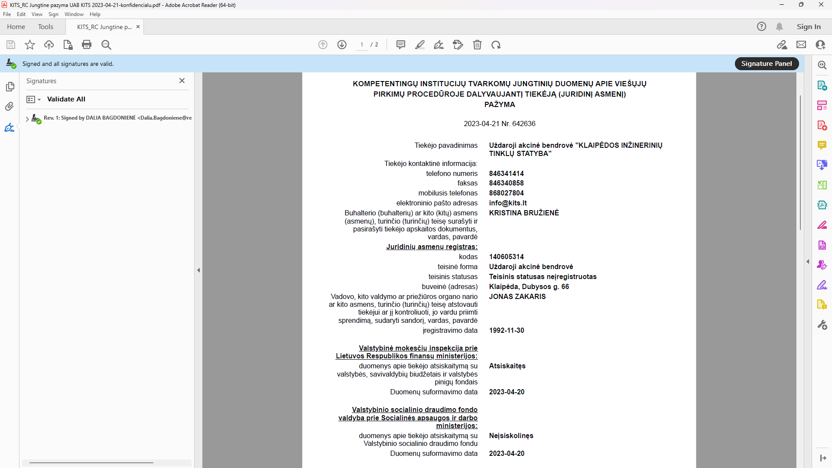  +UAB ,,Projektana“ 2023-05-26 RC pažyma 646577  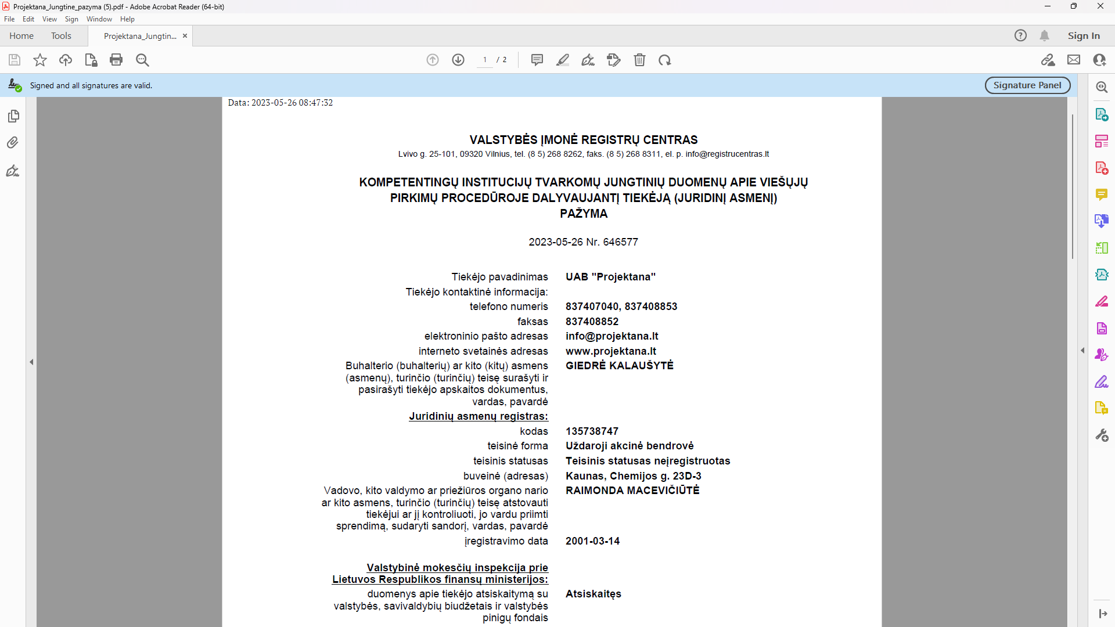  +UAB ,,Inkompra“ 2023-04-21 RC pažyma 642437  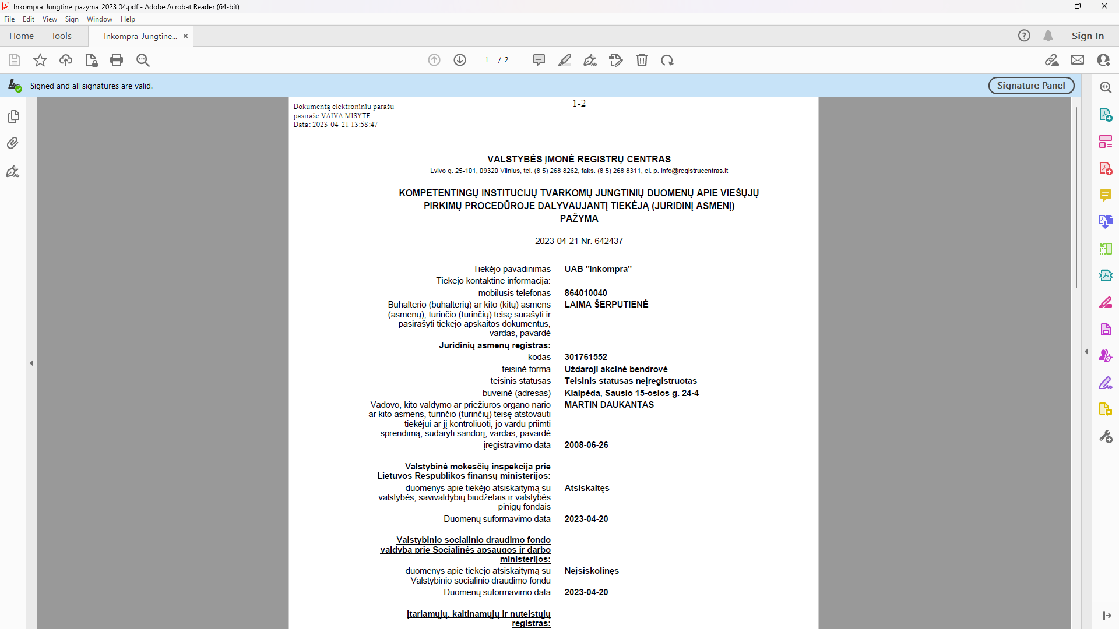  + UAB ,,AEXN“ 2023-05-31 RC pažyma 647094  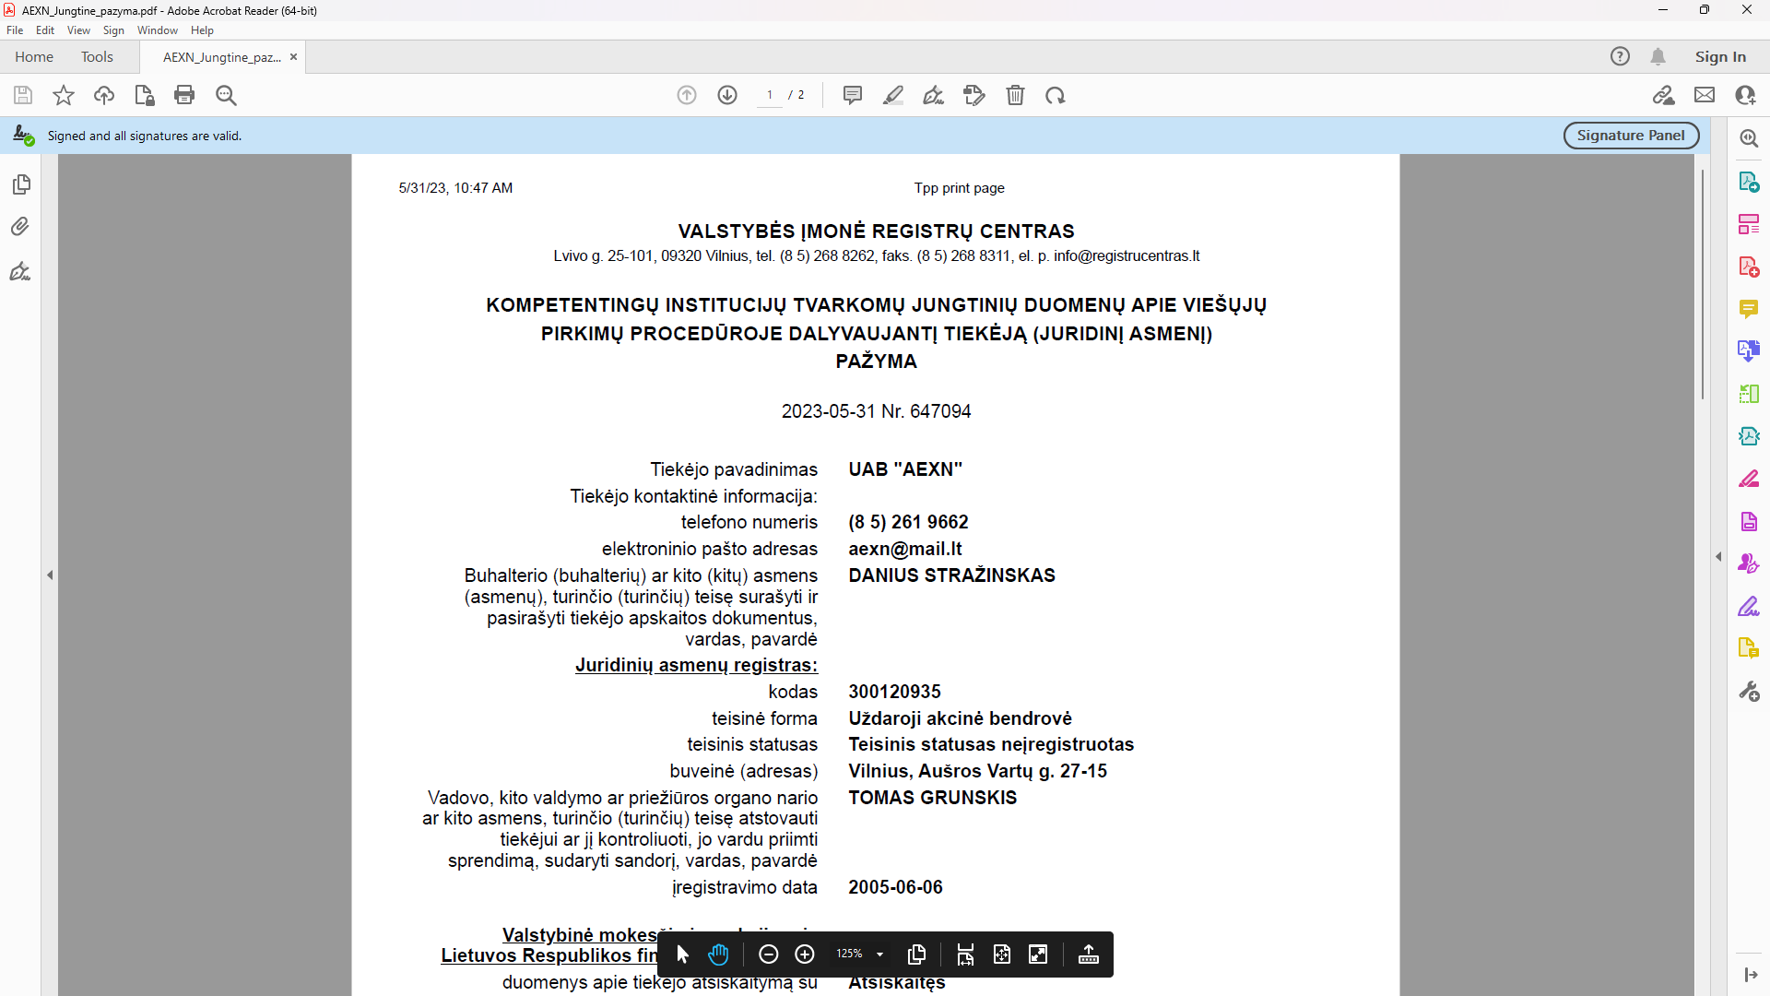  +UAB ,,Arevita“ RC pažyma 645884 yra 2023-05-22  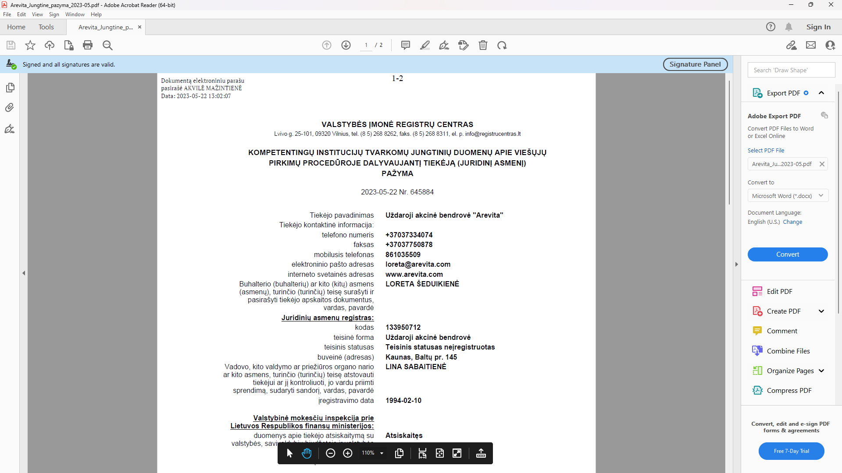 | 1) Iš Lietuvoje įsteigtų subjektų reikalaujama:  - išrašo iš teismo sprendimo arba  - Informatikos ir ryšių departamento prie Vidaus reikalų ministerijos pažymos, arba  - valstybės įmonės Registrų centro Lietuvos Respublikos Vyriausybės nustatyta tvarka išduoto dokumento, patvirtinančio jungtinius kompetentingų institucijų tvarkomus duomenis, arba atitinkamos užsienio šalies institucijos dokumentas.  Iš ne Lietuvoje įsteigtų subjektų reikalaujama atitinkamos užsienio šalies institucijos dokumento.  Tiekėjo teikiamas dokumentas turi būti išduotas ne anksčiau kaip prieš 30 (trisdešimt) dienų, skaičiuojant nuo dokumentų pagal EBVPD pateikimo dienos, kurią nurodys perkančioji organizacija, o jeigu tiekėjas kartu su pasiūlymu pateiks ir EBVPD deklaruotų duomenų atitiktį patvirtinančius dokumentus – skaičiuojant nuo Komisijos posėdžio, kuriame bus vertinami EBVPD deklaruotų duomenų atitiktį patvirtinantys dokumentai, dienos.  Jei dokumentas išduotas anksčiau, tačiau jame nurodytas galiojimo terminas ilgesnis nei pašalinimo pagrindų nebuvimą patvirtinančių dokumentų pagal EBVPD galutinis pateikimo terminas, toks dokumentas jo galiojimo laikotarpiu yra priimtinas.  2) Deklaracija dėl tiekėjo atsakingų asmenų (pildoma pagal 4 priedą).  Pastaba: jei deklaracijoje nurodomi atsakingi asmenys, pateikiami dokumentai, patvirtinantys deklaracijoje nurodytų atsakingų asmenų pašalinimo pagrindų nebuvimą, kaip nurodyta 7.1.1. punkte.
7.1.2. | Už įsipareigojimų, susijusių su mokesčių, įskaitant socialinio draudimo įmokas, mokėjimu, nevykdymą pagal šalies, kurioje registruotas tiekėjas, kiekvienas tiekėjų grupės partneris ar kitas ūkio subjektas, kurio pajėgumais remiamasi, ar šalies, kurioje yra perkančioji organizacija, reikalavimus tiekėjas, kiekvienas tiekėjų grupės partneris kitas ūkio subjektas, kurio pajėgumais remiamasi, iš pirkimo procedūros pašalinamas, jeigu perkančioji organizacija sužino, kad tiekėjas, kiekvienas tiekėjų grupės partneris ar kitas ūkio subjektas, kurio pajėgumais remiamasi, už tai nuteistas, kaip apibrėžta Viešųjų pirkimų įstatymo 46 straipsnio 2 dalies 1 ir 3 punktuose, arba turi kitų įrodymų apie šių įsipareigojimų nevykdymą. Ši nuostata netaikoma <...>  +UAB ,,Klaistvita“  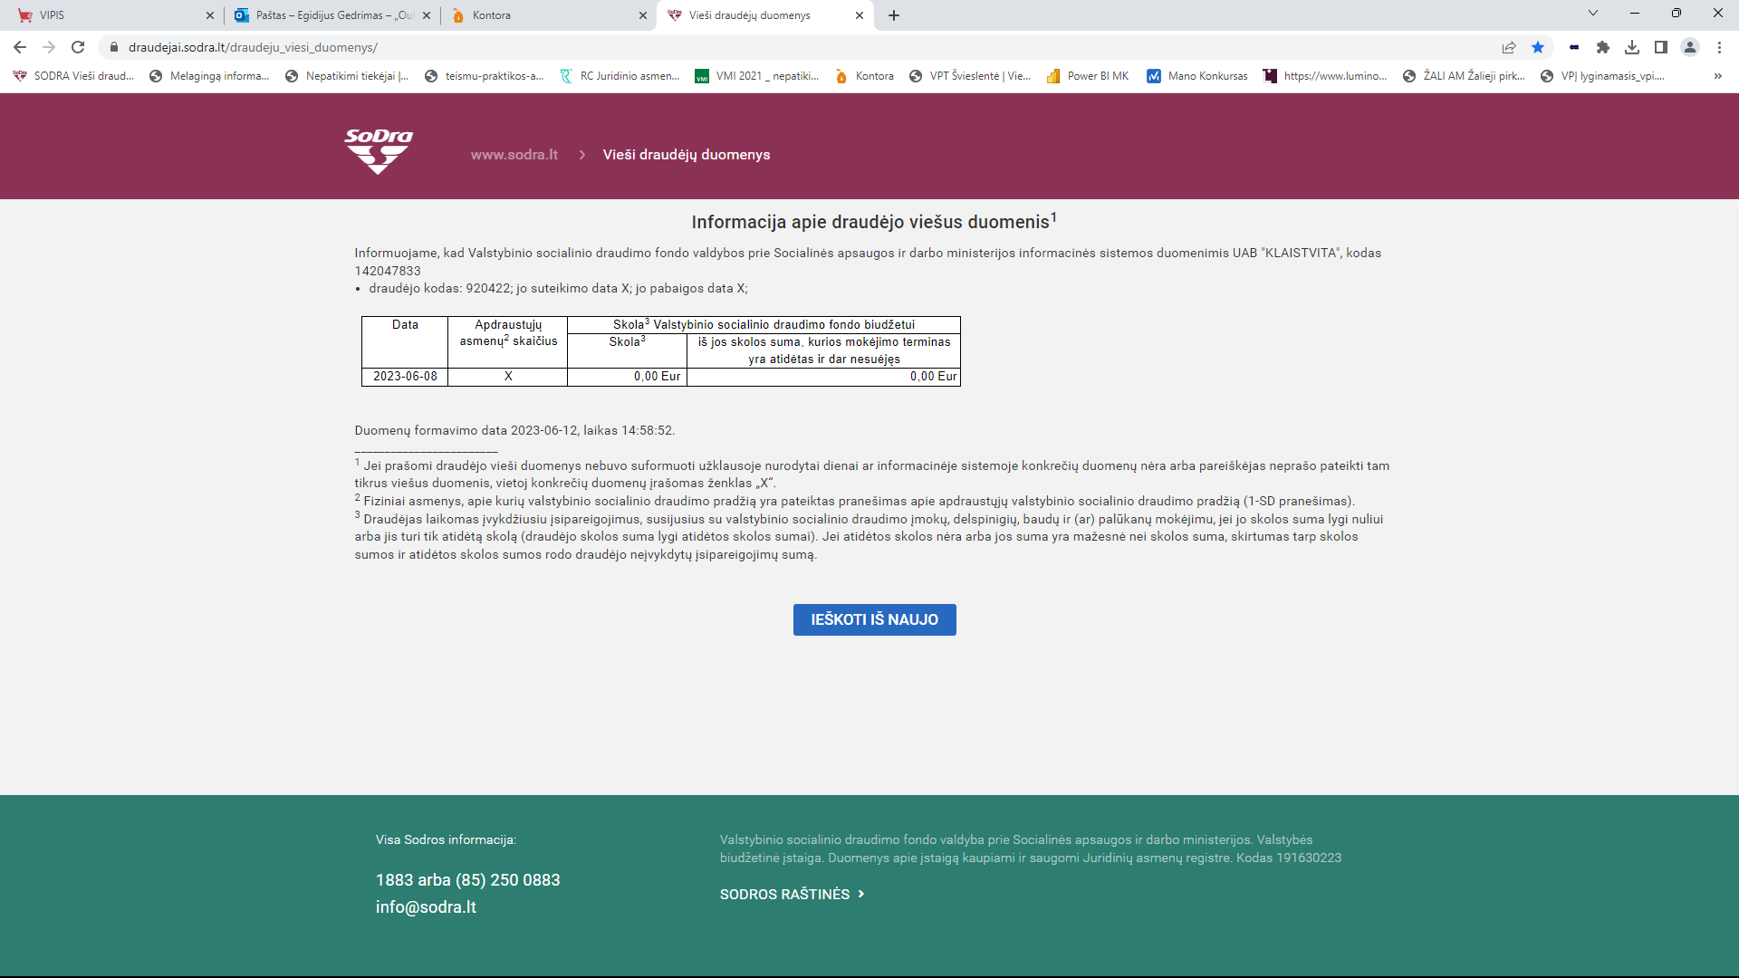  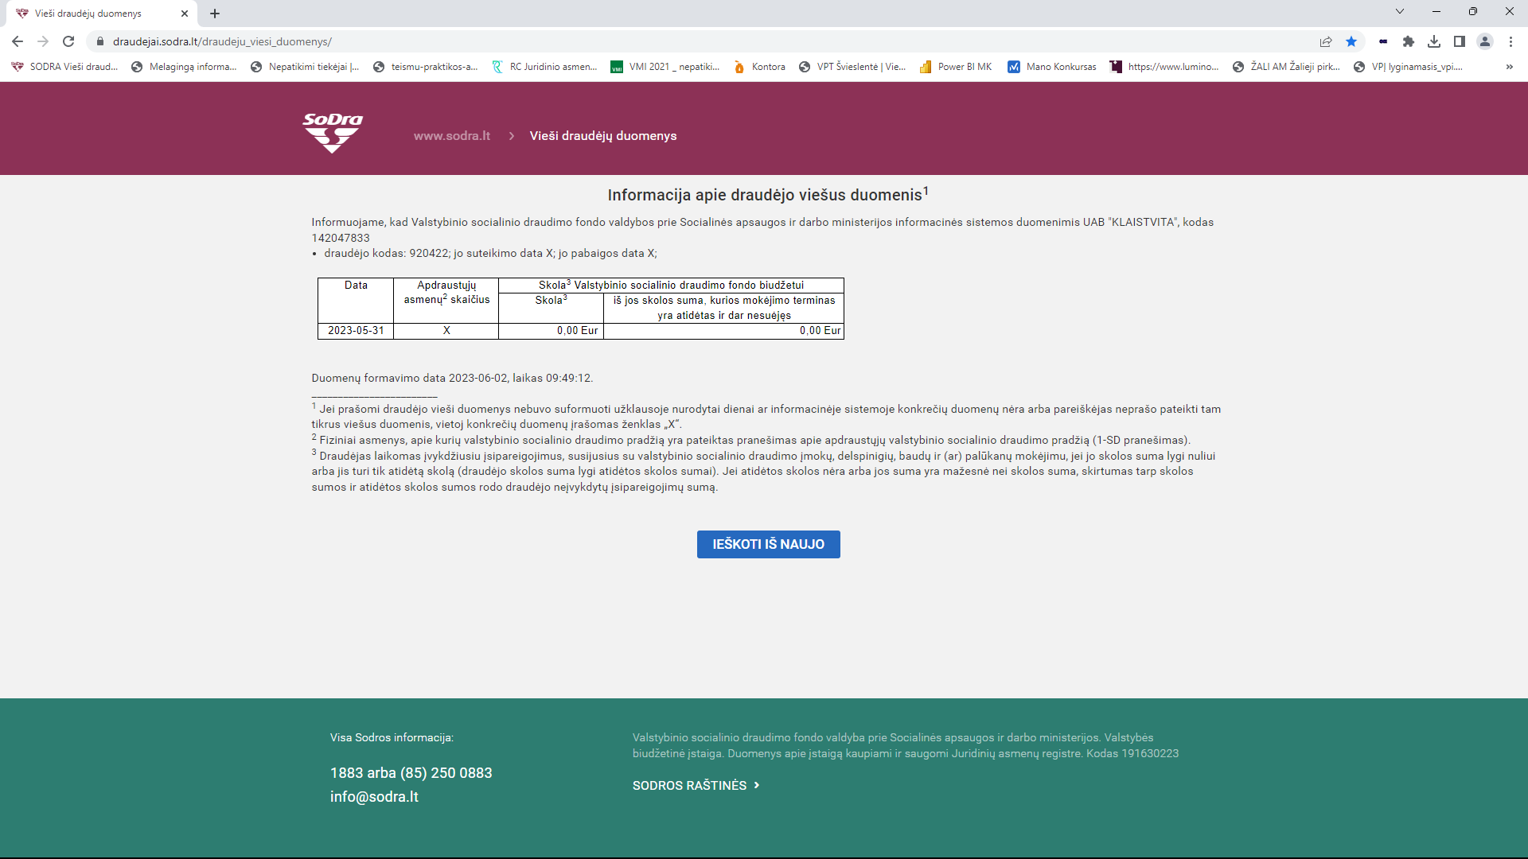  VMI (rangovo prašymas 23-05-19, subragovų pažymos 23-05-19)  + UAB ,,Klaipėdos inžinerinių tinklų statyba“  VMI 2023-04-21 RC pažyma 642636  SODRA  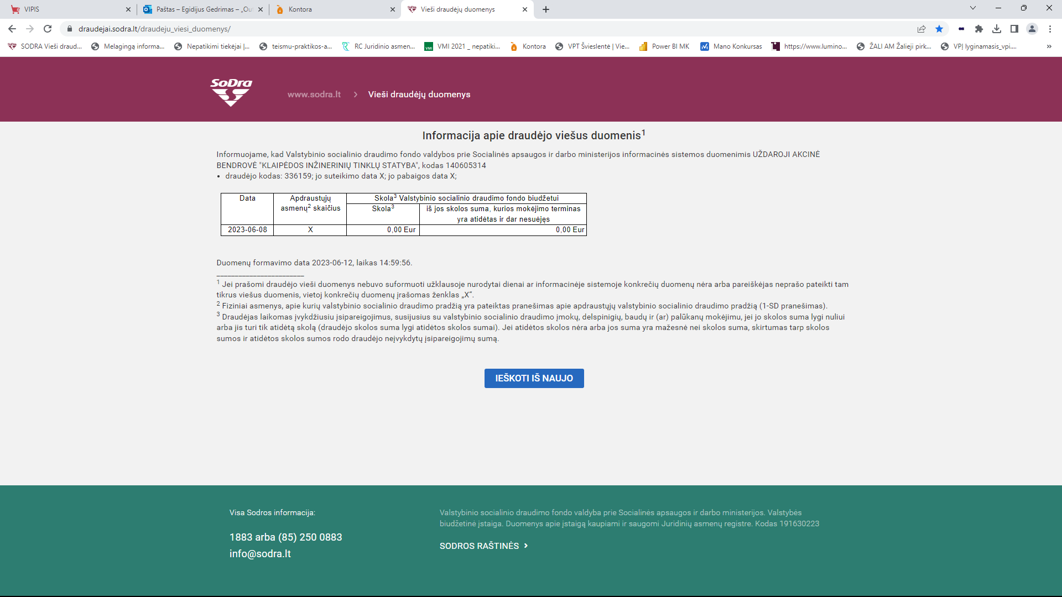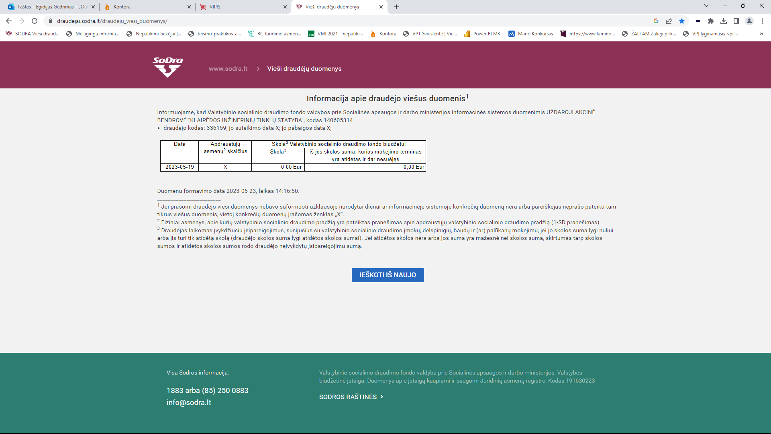  +UAB ,,Projektana“ 2023-05-26 RC pažyma 646577  VMI  SODRA  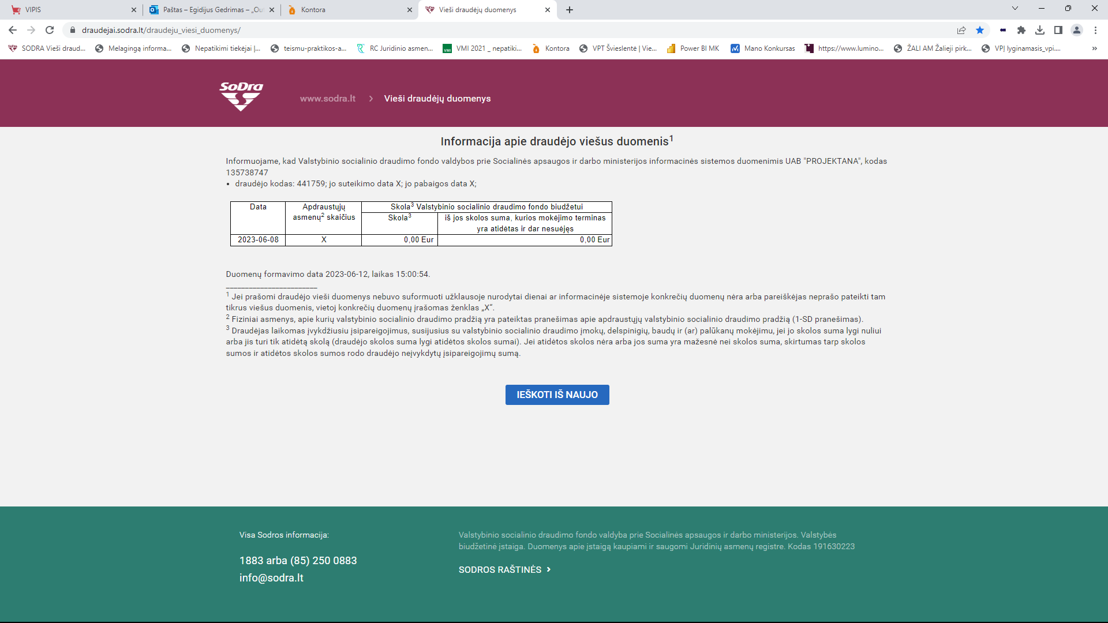  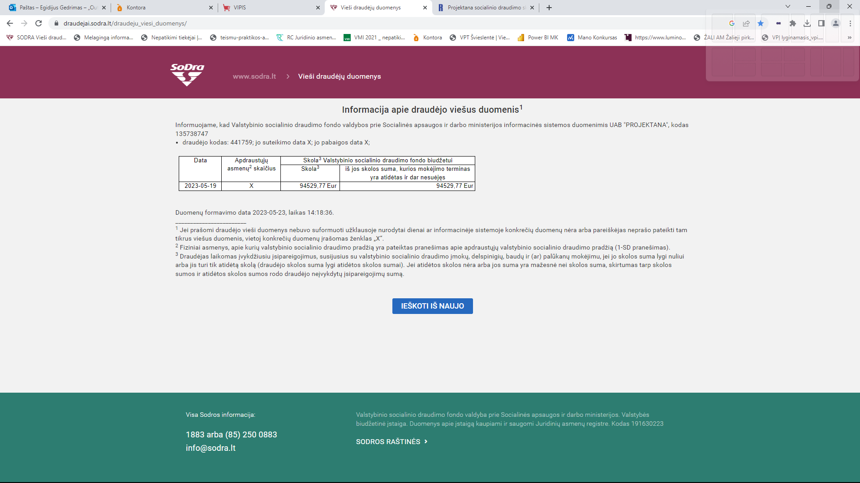  +UAB ,,Inkompra“  VMI 2023-04-21 RC pažyma 642437  SODRA  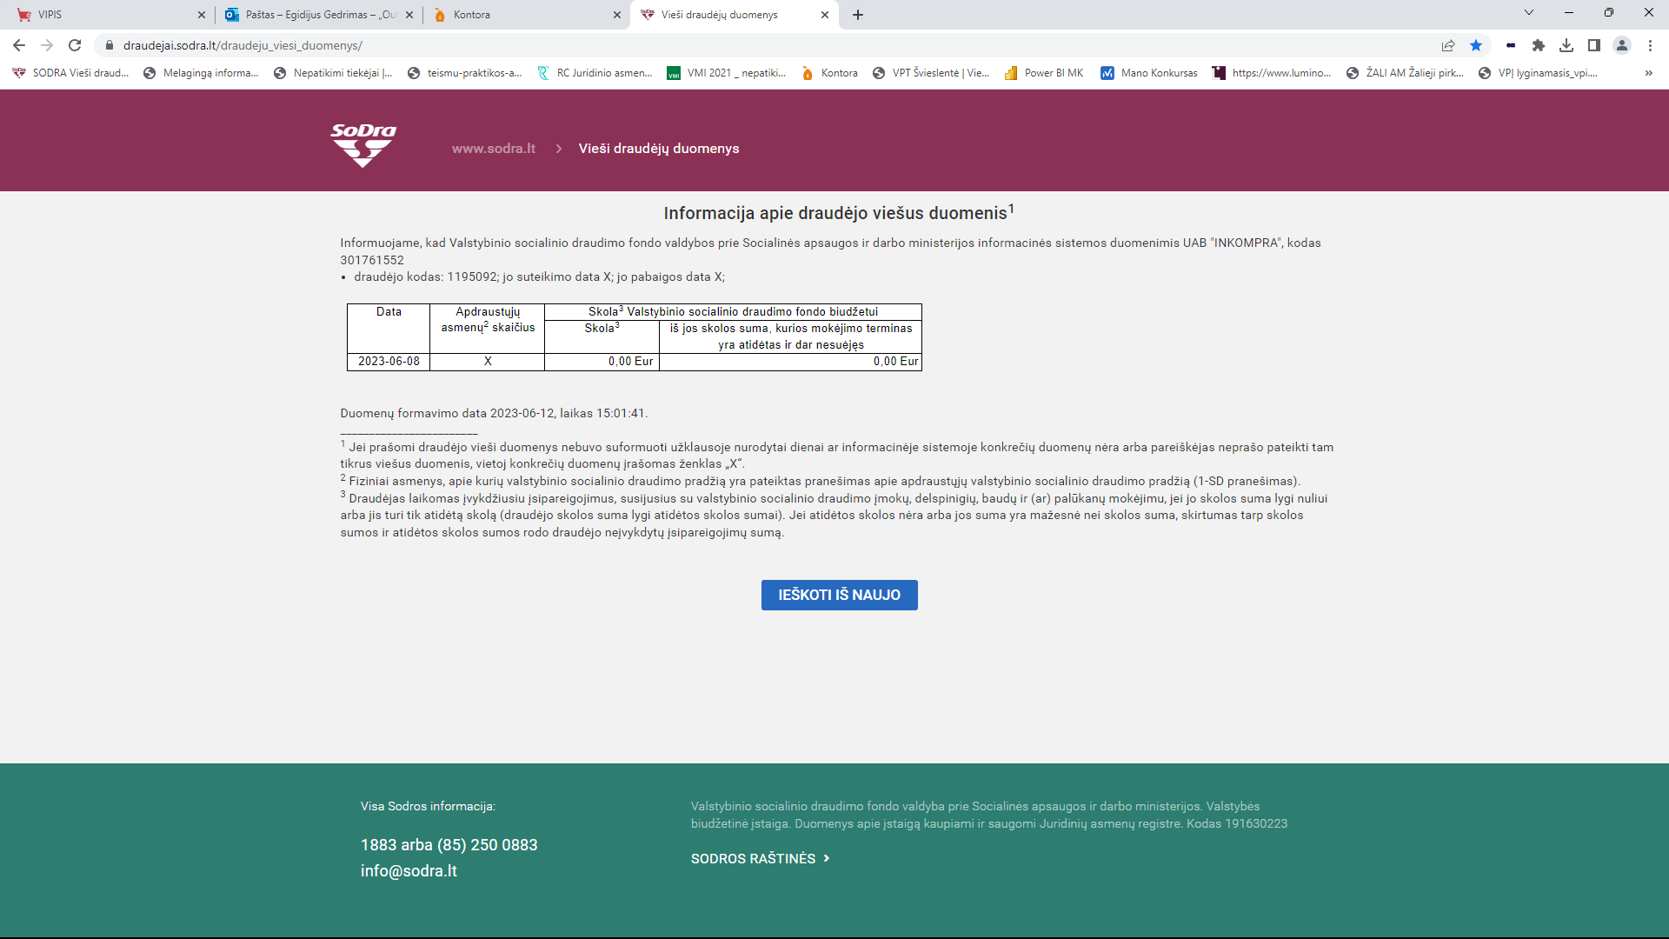  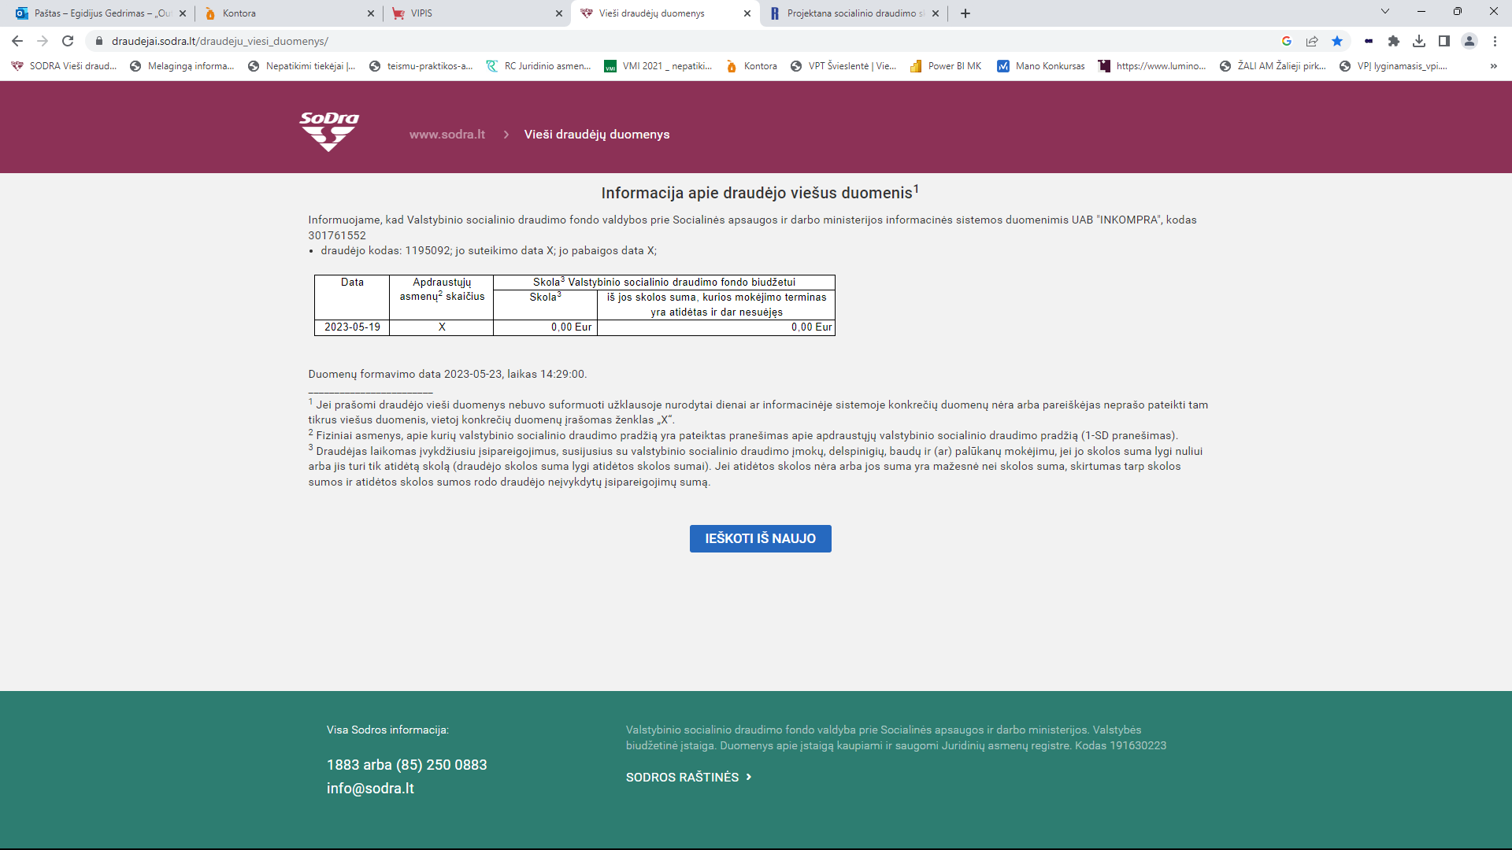  +UAB ,,AEXN“ 2023-05-31 RC pažyma 647094  VMI  SODRA  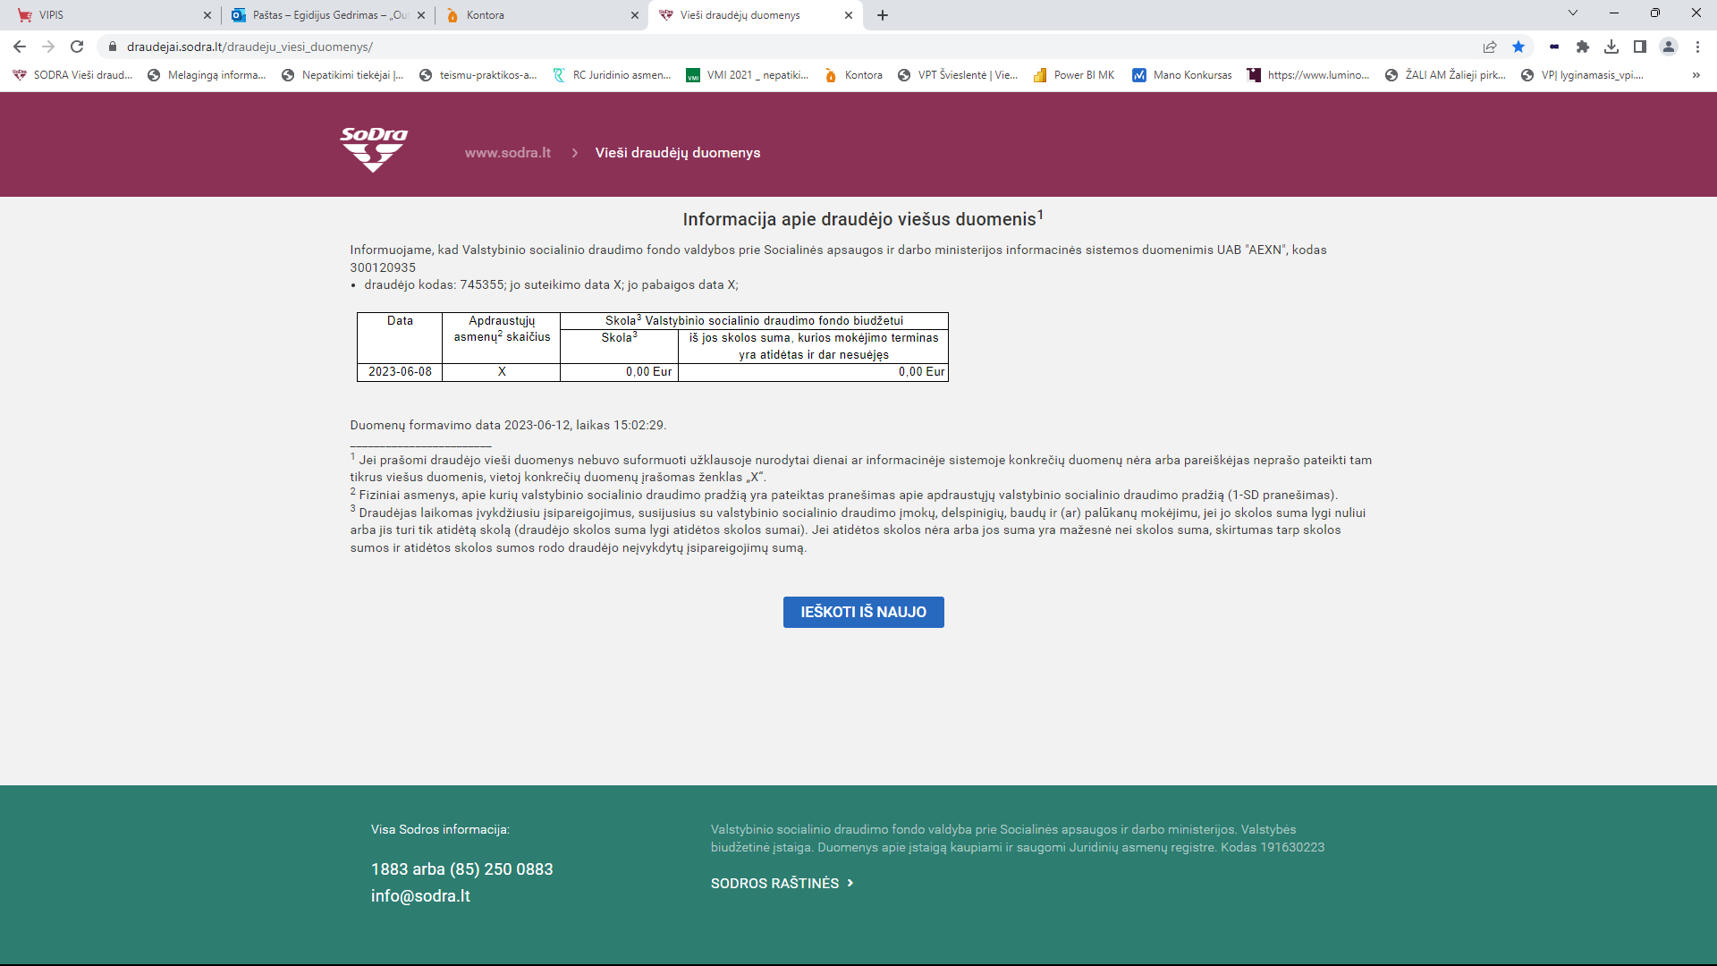  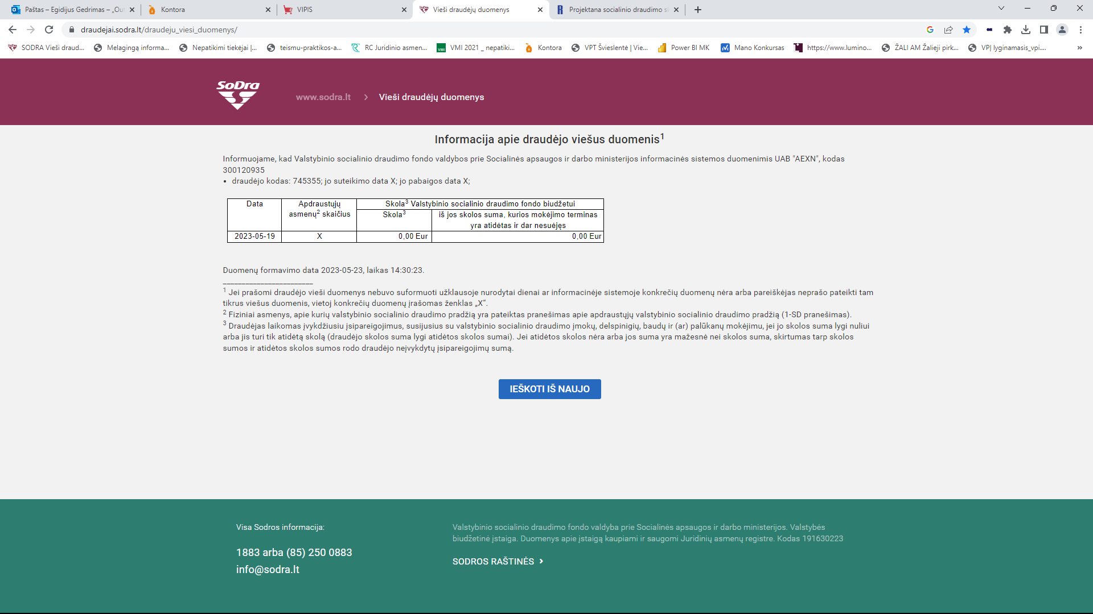  +UAB ,,Arevita“ RC pažyma 645884 yra 2023-05-22  VMI  SODRA  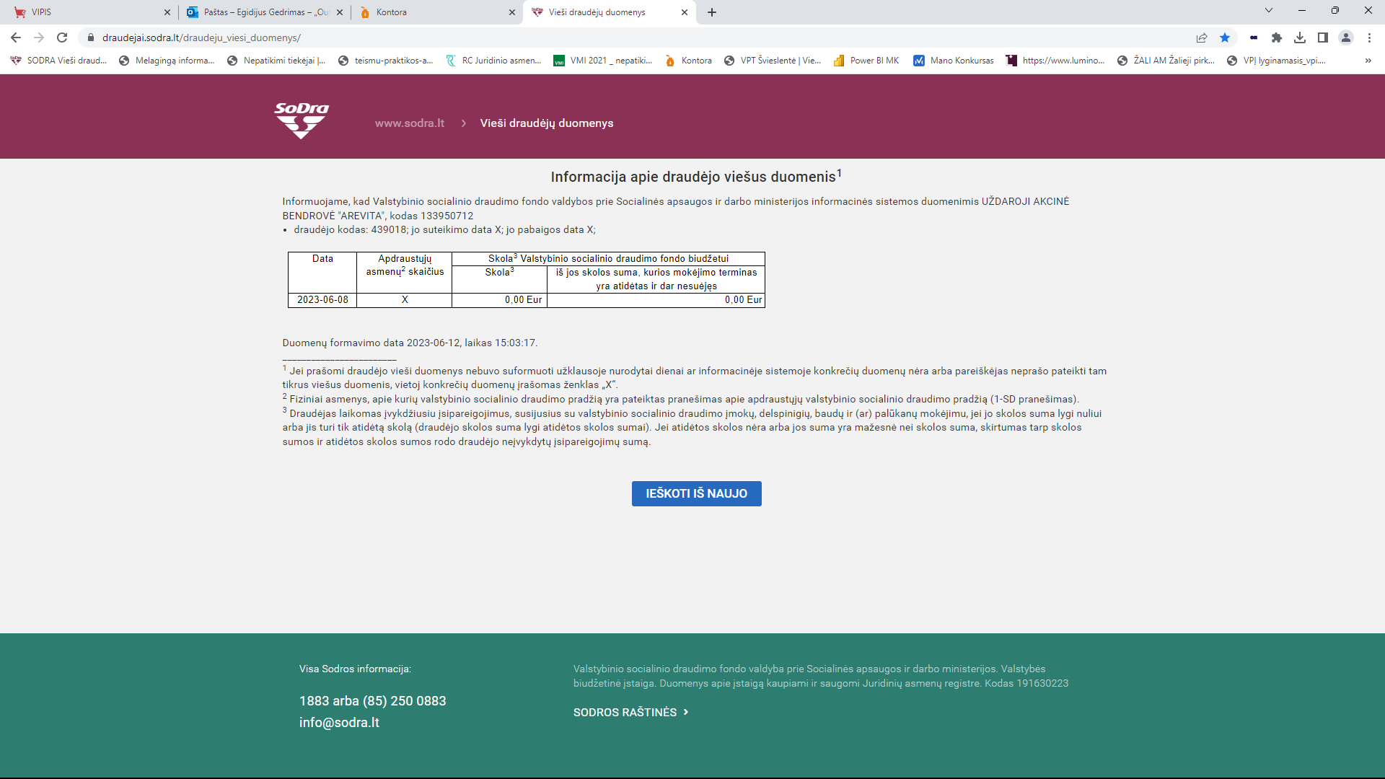  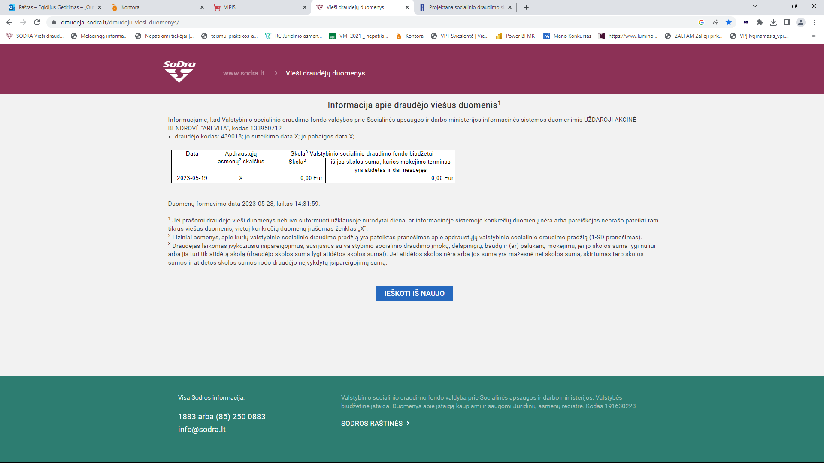 | 1) Dėl įsipareigojimų, susijusių su mokesčių mokėjimu, įvykdymo iš Lietuvoje įsteigtų subjektų prašoma pateikti:  - išrašo iš teismo sprendimo (jei toks yra) arba  - Valstybinės mokesčių inspekcijos prie Lietuvos Respublikos finansų ministerijos išduotą dokumentą arba  - valstybės įmonės Registrų centro Lietuvos Respublikos Vyriausybės nustatyta tvarka išduotą dokumentą, patvirtinantį jungtinius kompetentingų institucijų tvarkomus duomenis.  Iš ne Lietuvoje įsteigto subjekto reikalaujama atitinkamos užsienio šalies institucijos dokumento.  Tiekėjo teikiamas dokumentas turi būti išduotas ne anksčiau kaip prieš 30 (trisdešimt) dienų, skaičiuojant nuo dokumentų pagal EBVPD pateikimo dienos, kurią nurodys perkančioji organizacija, o jeigu tiekėjas kartu su pasiūlymu pateiks ir EBVPD deklaruotų duomenų atitiktį patvirtinančius dokumentus – skaičiuojant nuo Komisijos posėdžio, kuriame bus vertinami EBVPD deklaruotų duomenų atitiktį patvirtinantys dokumentai, dienos.  Jei dokumentas išduotas anksčiau, tačiau jame nurodytas galiojimo terminas ilgesnis nei pašalinimo pagrindų nebuvimą patvirtinančių dokumentų pagal EBVPD galutinis pateikimo terminas, toks dokumentas jo galiojimo laikotarpiu yra priimtinas.  2) Dėl įsipareigojimų, susijusių su socialinio draudimo įmokų mokėjimu, įvykdymo iš Lietuvoje įsteigtų subjektų prašoma:  2.1) Jeigu tiekėjas yra juridinis asmuo, registruotas Lietuvos Respublikoje, iš jo nereikalaujama pateikti jokių šį reikalavimą įrodančių dokumentų. Perkančioji organizacija savarankiškai patikrina duomenis nacionalinėje duomenų bazėje, adresu (http://draudejai.sodra.lt/draudeju_viesi_duomenys/).  Perkančioji organizacija tikrina paskutinės dokumentų pagal EBVPD pateikimo dienos, kurią nurodys perkančioji organizacija, duomenis, o jeigu tiekėjas kartu su pasiūlymu pateiks ir EBVPD deklaruotų duomenų atitiktį patvirtinančius dokumentus – Komisijos posėdžio, kuriame bus vertinami EBVPD deklaruotų duomenų atitiktį patvirtinantys dokumentai, dienos duomenis.  Jeigu dėl Valstybinio socialinio draudimo fondo valdybos (toliau – „Sodra“) informacinės sistemos techninių trikdžių perkančioji organizacija neturės galimybės patikrinti neatlygintinai prieinamų duomenų apie tiekėją (juridinį asmenį), ji turės teisę prašyti tiekėjo (juridinio asmens) pateikti išrašą iš teismo sprendimo (jei toks yra) arba „Sodros“ nustatyta tvarka išduotą dokumentą, patvirtinantį atitiktį šiam reikalavimui. Tiekėjas taip pat gali pateikti valstybės įmonės Registrų centro Lietuvos Respublikos Vyriausybės nustatyta tvarka išduotą dokumentą, patvirtinantį jungtinius kompetentingų institucijų tvarkomus duomenis (teikiami duomenys, aktualūs paskutinę dokumentų pagal EBVPD pateikimo dieną, kurią nurodys perkančioji organizacija, o jeigu tiekėjas kartu su pasiūlymu pateiks ir EBVPD deklaruotų duomenų atitiktį patvirtinančius dokumentus – Komisijos posėdžio, kuriame bus vertinami EBVPD deklaruotų duomenų atitiktį patvirtinantys dokumentai, dieną) .  2.2) Jeigu tiekėjas yra fizinis asmuo, registruotas Lietuvos Respublikoje, jis pateikia išrašą iš teismo sprendimo (jei toks yra) arba „Sodros“ išduotą dokumentą, arba valstybės įmonės Registrų centro Lietuvos Respublikos Vyriausybės nustatyta tvarka išduotą dokumentą, patvirtinantį jungtinius kompetentingų institucijų tvarkomus duomenis.  Iš ne Lietuvoje įsteigtų subjektų reikalaujama atitinkamos užsienio šalies kompetentingos institucijos dokumento.  Tiekėjo teikiamas dokumentas turi būti išduotas ne anksčiau kaip prieš 30 (trisdešimt) dienų, skaičiuojant nuo dokumentų pagal EBVPD pateikimo dienos, kurią nurodys perkančioji organizacija, o jeigu tiekėjas kartu su pasiūlymu pateiks ir EBVPD deklaruotų duomenų atitiktį patvirtinančius dokumentus – skaičiuojant nuo Komisijos posėdžio, kuriame bus vertinami EBVPD deklaruotų duomenų atitiktį patvirtinantys dokumentai, dienos.  Jei dokumentas išduotas anksčiau, tačiau jame nurodytas galiojimo terminas ilgesnis nei pašalinimo pagrindų nebuvimą patvirtinančių dokumentų pagal EBVPD galutinis pateikimo terminas, toks dokumentas jo galiojimo laikotarpiu yra priimtinas.
+7.1.3. | Tiekėjas, kiekvienas tiekėjų grupės partneris ar kitas ūkio subjektas, kurio pajėgumais remiamasi, su kitais tiekėjais yra sudaręs susitarimų, kuriais siekiama iškreipti konkurenciją atliekamame pirkime, ir perkančioji organizacija dėl to turi įtikinamų duomenų.  UAB ,,Klaistvita“  UAB ,,Klaipėdos inžinerinių tinklų statyba“  UAB ,,Projektana“  UAB ,,Inkompra“  UAB ,,AEXN“  UAB ,,Arevita“  <...> | <...> EBVPD.
+7.1.4. | Tiekėjas, kiekvienas tiekėjų grupės partneris ar kitas ūkio subjektas, kurio pajėgumais remiamasi, pirkimo metu pateko į interesų konflikto situaciją, kaip apibrėžta Viešųjų pirkimų įstatymo 21 straipsnyje, ir atitinkamos padėties negalima ištaisyti. Laikoma, kad atitinkamos padėties dėl interesų konflikto <...>  UAB ,,Klaistvita“  UAB ,,Klaipėdos inžinerinių tinklų statyba“  UAB ,,Projektana“  UAB ,,Inkompra“  UAB ,,AEXN“  UAB ,,Arevita“ | <...> EBVPD.
+7.1.5. | Pažeista konkurencija, kaip nustatyta Viešųjų pirkimų įstatymo 27 straipsnio 3 ir 4 dalyse, ir atitinkamos padėties negalima ištaisyti.  <...>  UAB ,,Klaistvita“  UAB ,,Klaipėdos inžinerinių tinklų statyba“  UAB ,,Projektana“  UAB ,,Inkompra“  UAB ,,AEXN“  UAB ,,Arevita“ | <...> EBVPD.
+7.1.6. | Tiekėjas, kiekvienas tiekėjų grupės partneris ar kitas ūkio subjektas, kurio pajėgumais remiamasi, pirkimo procedūrų metu nuslėpė informaciją ar pateikė melagingą informaciją apie atitiktį Viešųjų pirkimų įstatymo 46 ir 47 straipsniuose nustatytiems reikalavimams, ir perkančioji organizacija gali tai įrodyti bet kokiomis teisėtomis priemonėmis arba  tiekėjas, kiekvienas tiekėjų grupės partneris ar kitas ūkio subjektas, kurio pajėgumais remiamasi, dėl pateiktos melagingos informacijos negali pateikti patvirtinančių dokumentų, reikalaujamų pagal šio įstatymo 50 straipsnį <...>  UAB ,,Klaistvita“  UAB ,,Klaipėdos inžinerinių tinklų statyba“  UAB ,,Projektana“  UAB ,,Inkompra“  UAB ,,AEXN“  UAB ,,Arevita“  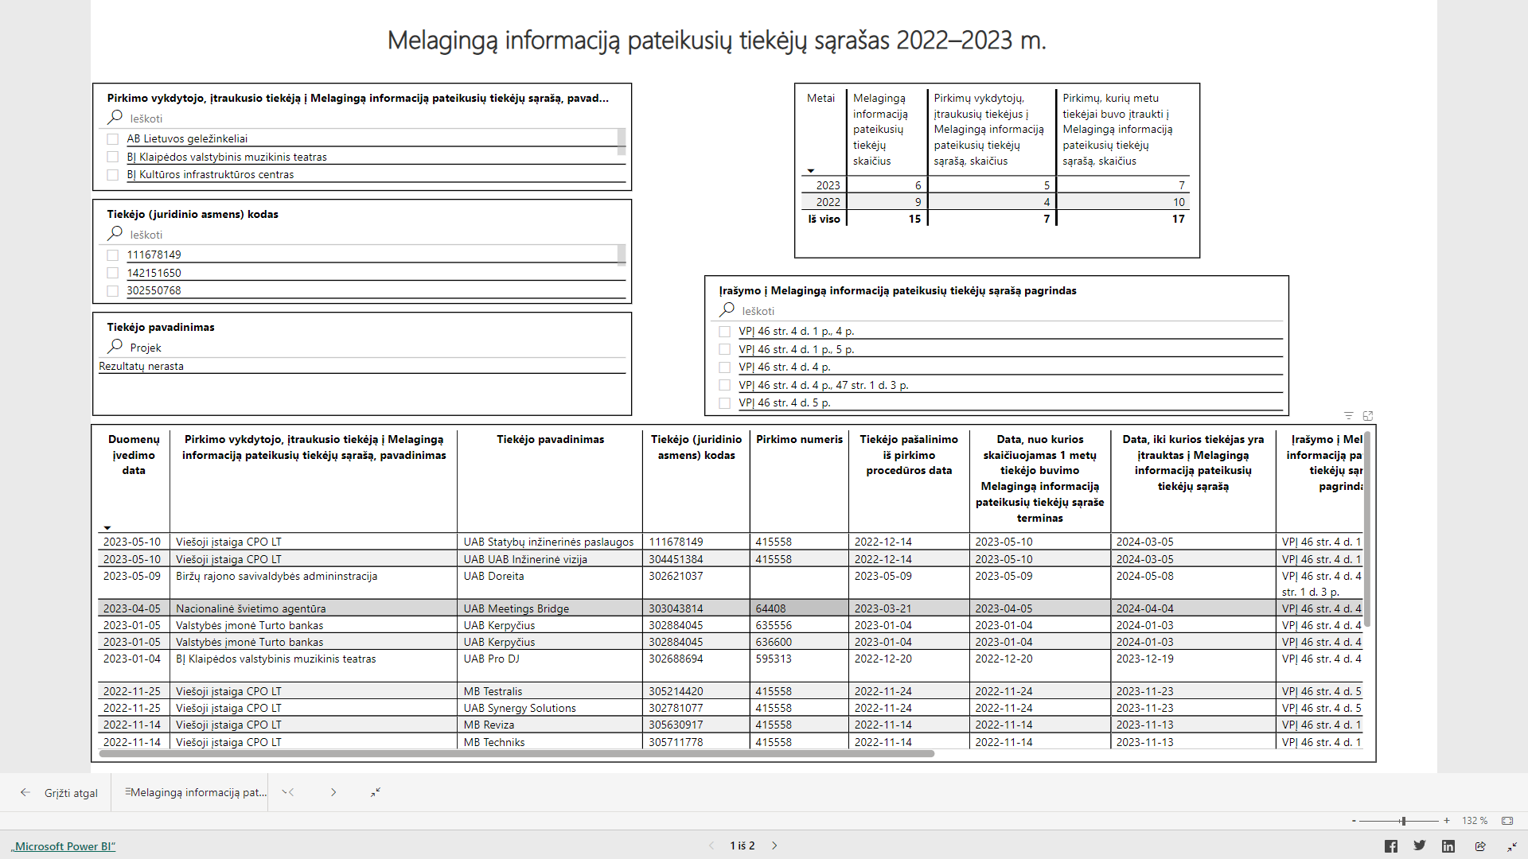  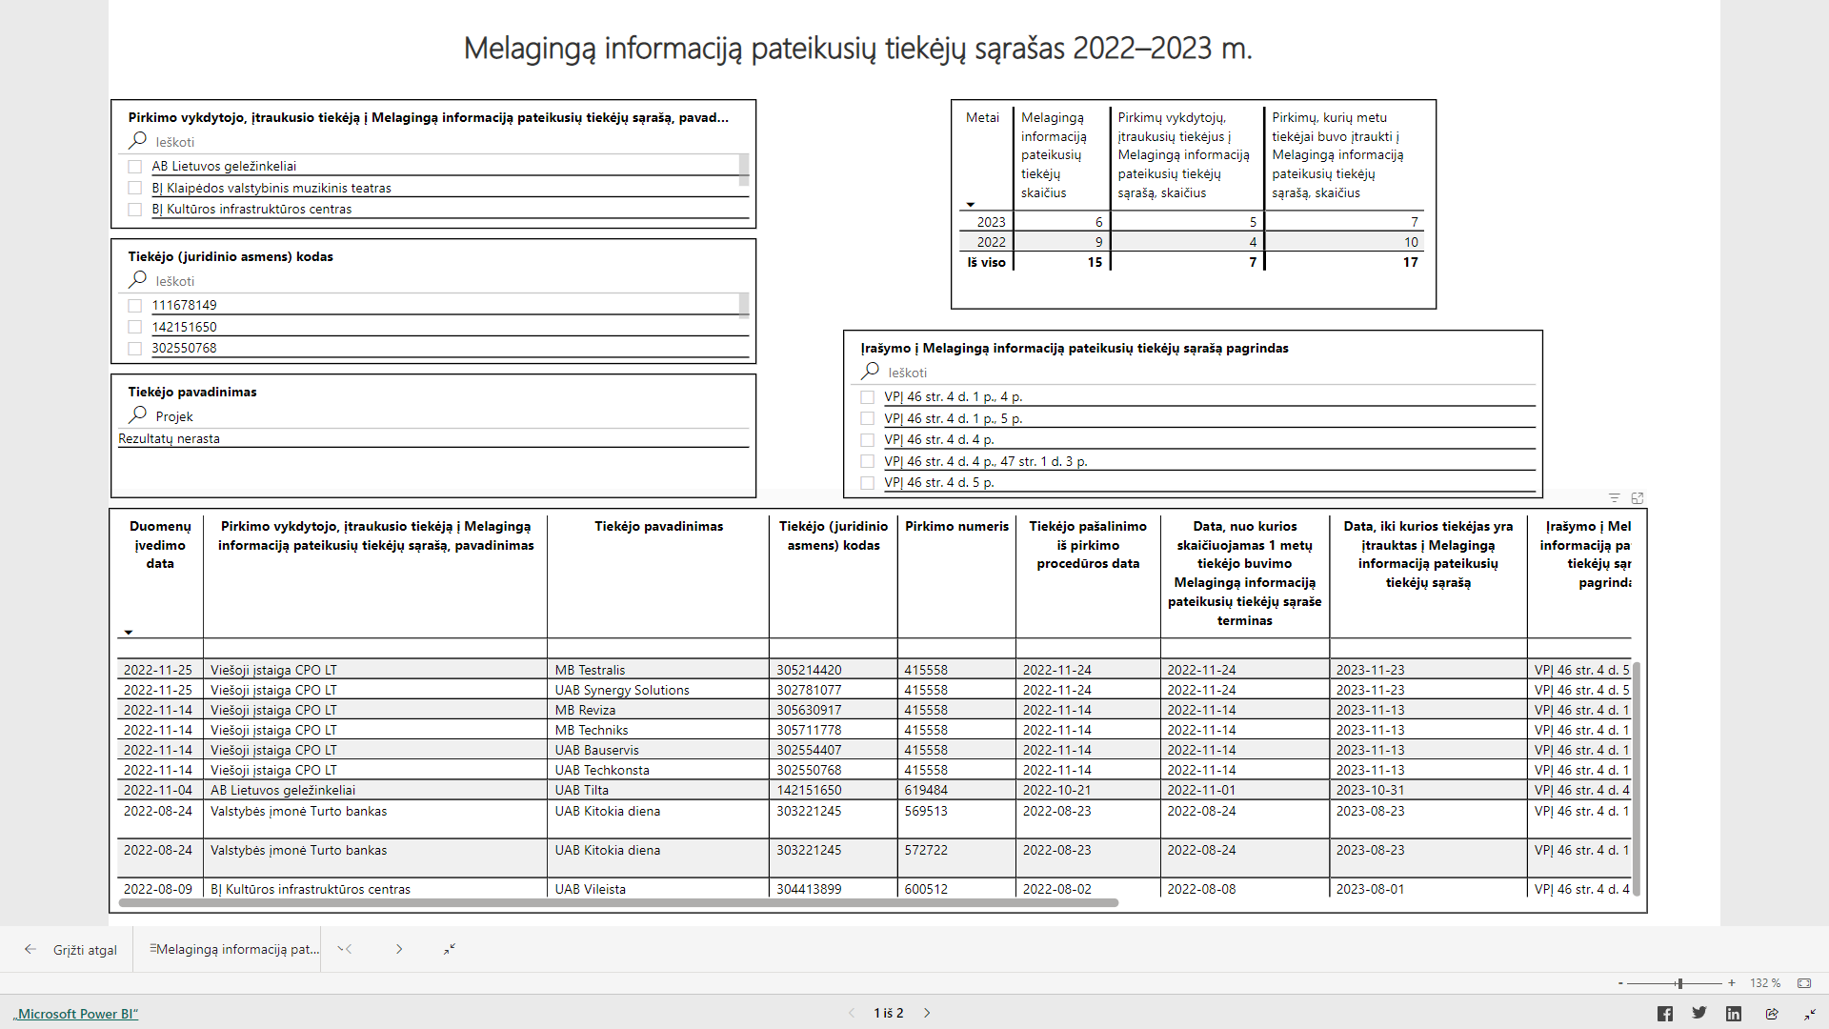 | <...> EBVPD.  Priimant sprendimus dėl tiekėjo pašalinimo iš pirkimo procedūros šiame punkte nurodytu pašalinimo pagrindu, be kita ko, gali būti atsižvelgiama į pagal VPĮ 52 straipsnį skelbiamą informaciją:  https://vpt.lrv.lt/melaginga-informacija-pateikusiu-tiekeju-sarasas-3  (tikrinami dokumentų pagal EBVPD pateikimo dienos, kurią nurodys perkančioji organizacija, duomenys, o jeigu tiekėjas kartu su pasiūlymu pateiks ir EBVPD deklaruotų duomenų atitiktį patvirtinančius dokumentus –Komisijos posėdžio, kuriame bus vertinami EBVPD deklaruotų duomenų atitiktį patvirtinantys dokumentai, dienos duomenys).
+7.1.7 | Tiekėjas, kiekvienas tiekėjų grupės partneris ar kitas ūkio subjektas, kurių pajėgumais remiamasi, pirkimo metu ėmėsi neteisėtų veiksmų, siekdamas daryti įtaką perkančiosios organizacijos sprendimams, gauti konfidencialios informacijos, kuri suteiktų jam neteisėtą pranašumą pirkimo procedūroje, ar teikė klaidinančią informaciją, kuri gali daryti esminę įtaką perkančiosios organizacijos sprendimams dėl tiekėjų pašalinimo, jų kvalifikacijos vertinimo, laimėtojo nustatymo, ir perkančioji organizacija gali tai įrodyti bet kokiomis teisėtomis priemonėmis <...>  UAB ,,Klaistvita“  UAB ,,Klaipėdos inžinerinių tinklų statyba“  UAB ,,Projektana“  UAB ,,Inkompra“  UAB ,,AEXN“  UAB ,,Arevita“ | <...> EBVPD.
+7.1.8 | Tiekėjas, kiekvienas tiekėjų grupės partneris ar kitas ūkio subjektas, kurio pajėgumais remiamasi, yra neįvykdęs pirkimo sutarties, sudarytos vadovaujantis Viešųjų pirkimų įstatymu, Viešųjų pirkimų, atliekamų gynybos ir saugumo srityje, įstatymu ar Pirkimų, atliekamų vandentvarkos, energetikos, transporto ar pašto paslaugų srities perkančiųjų subjektų, įstatymu, ar koncesijos sutarties arba yra netinkamai ją įvykdęs ir tai buvo esminis sutarties pažeidimas, kaip nustatyta Civilinio kodekso 6.217 straipsnyje (toliau – esminis pirkimo sutarties pažeidimas) <...>  ,,Nepatikimų“ sąrašas  UAB ,,Klaistvita“  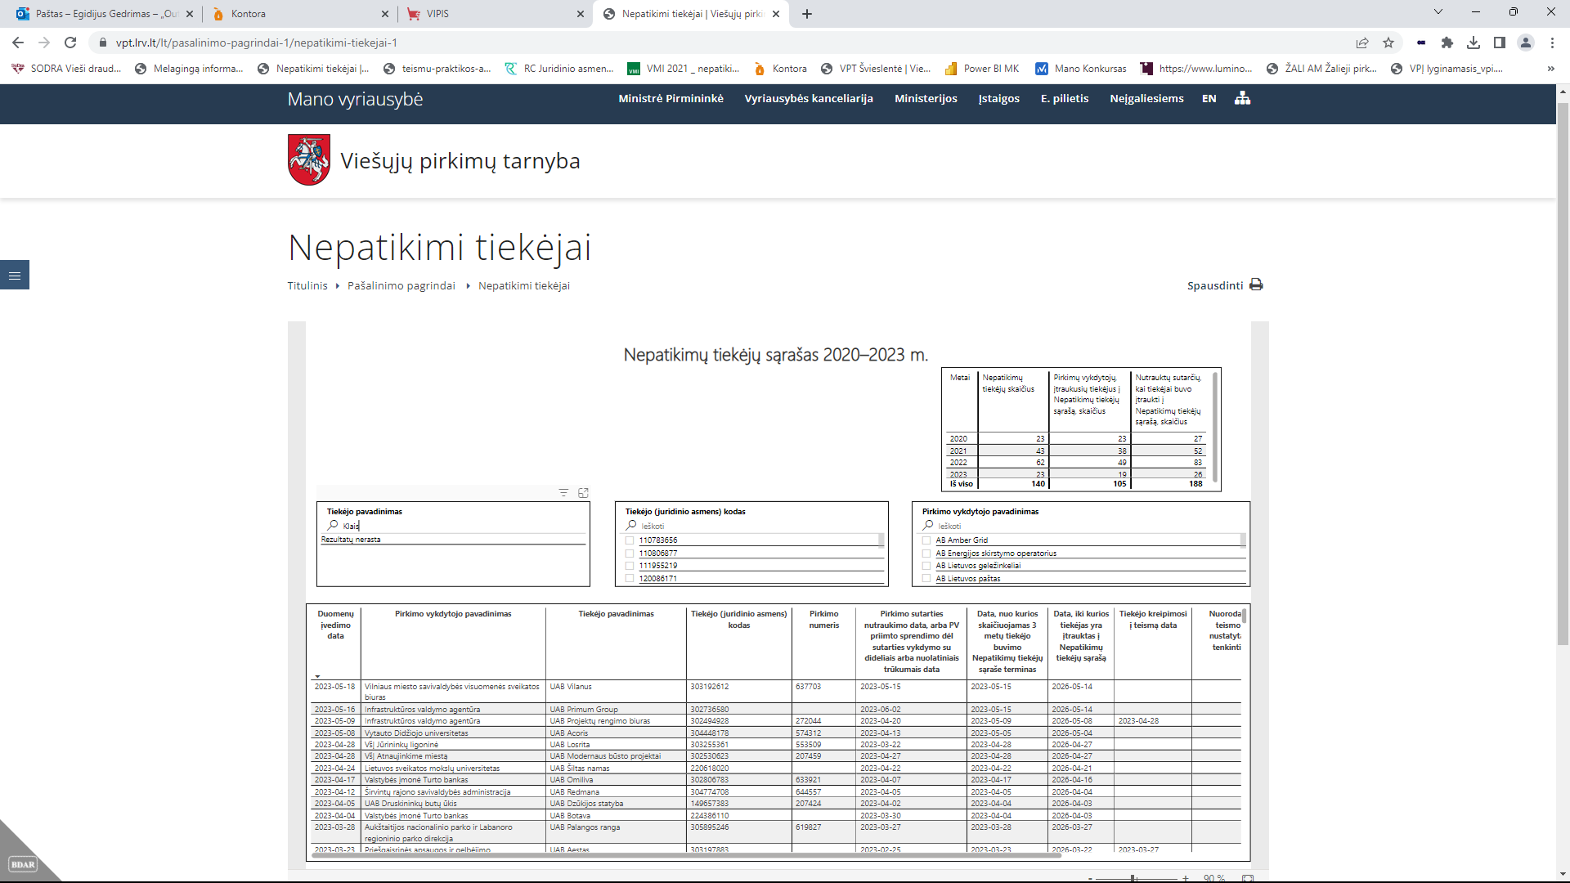  UAB ,,Klaipėdos inžinerinių tinklų statyba“  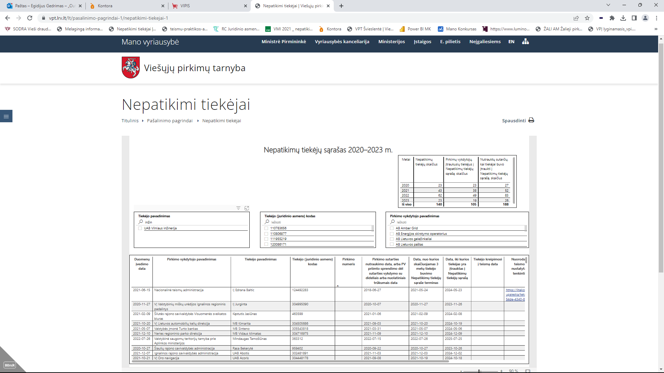  UAB ,,Projektana“  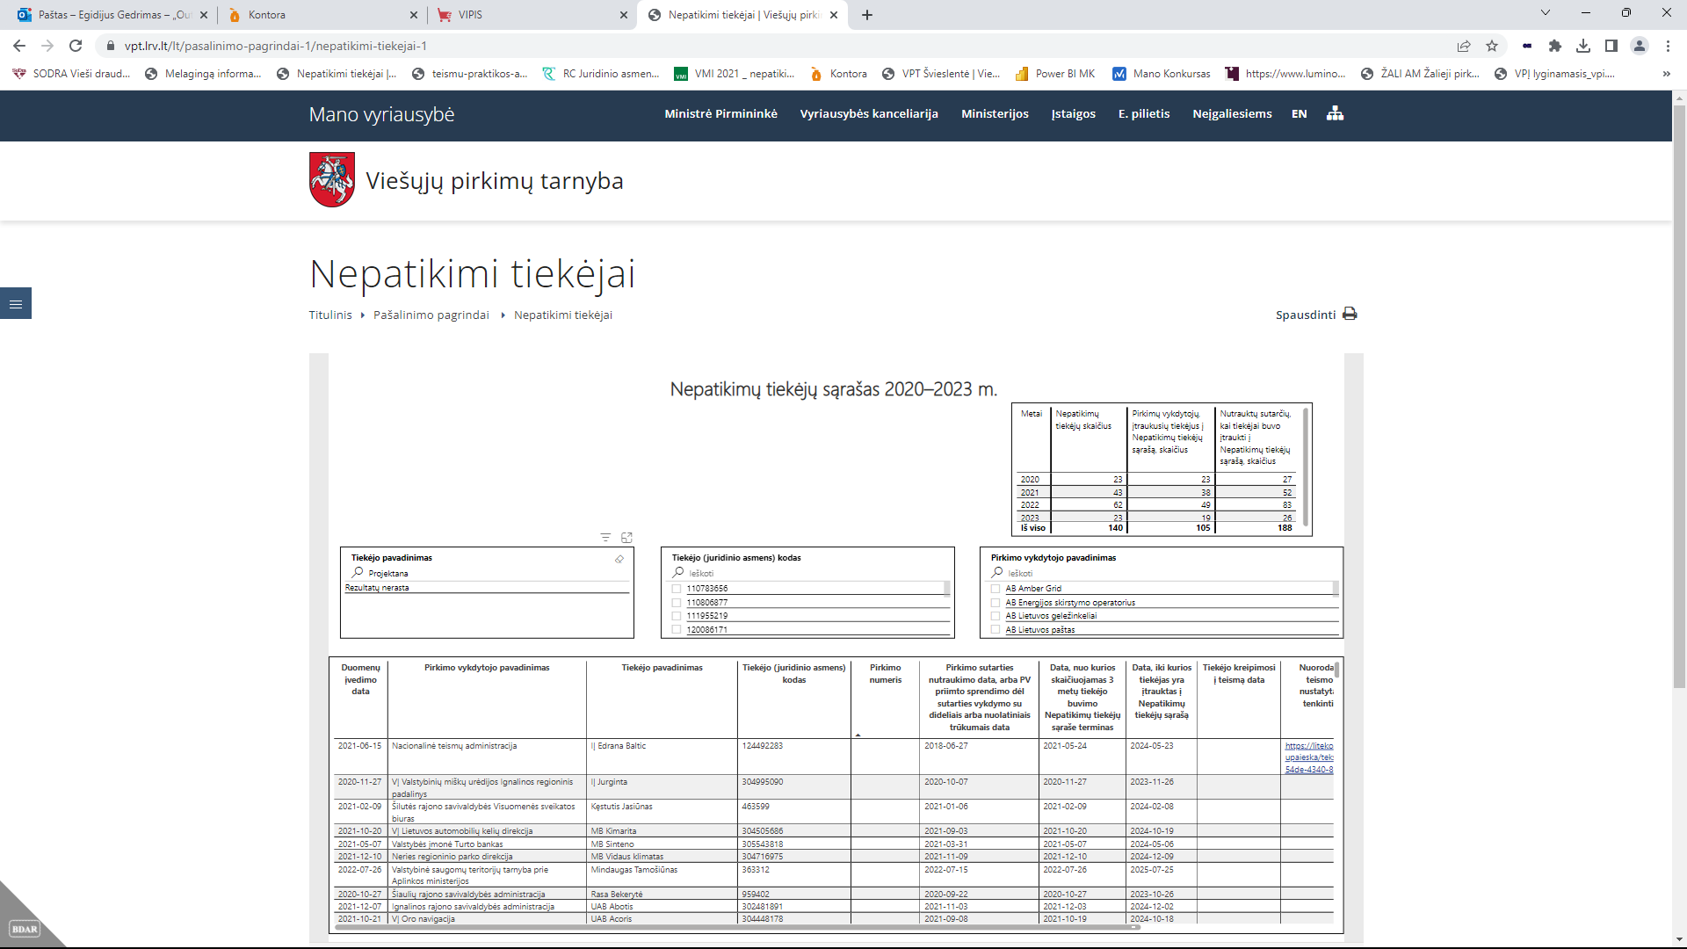  UAB ,,Inkompra“  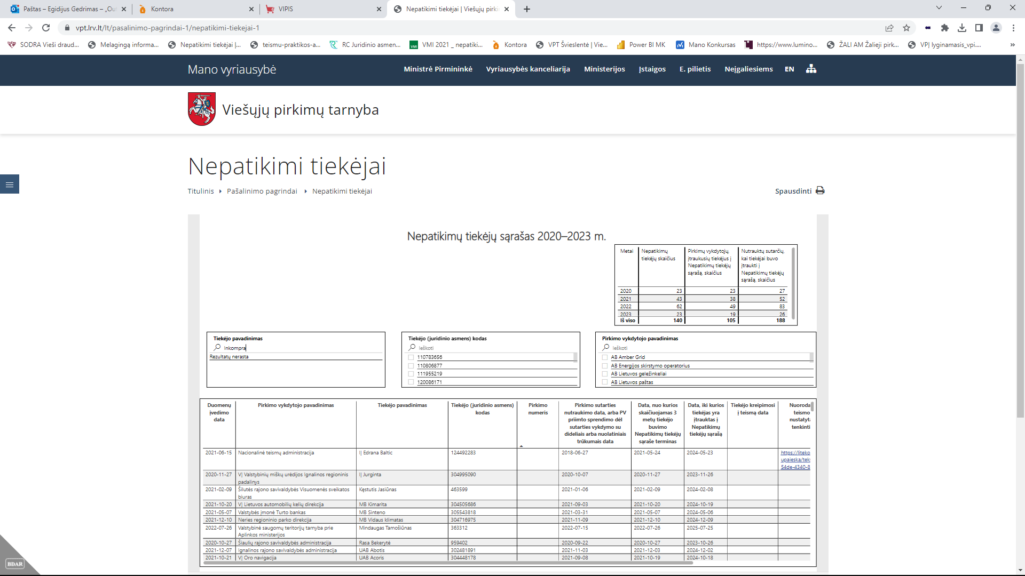  UAB ,,AEXN“  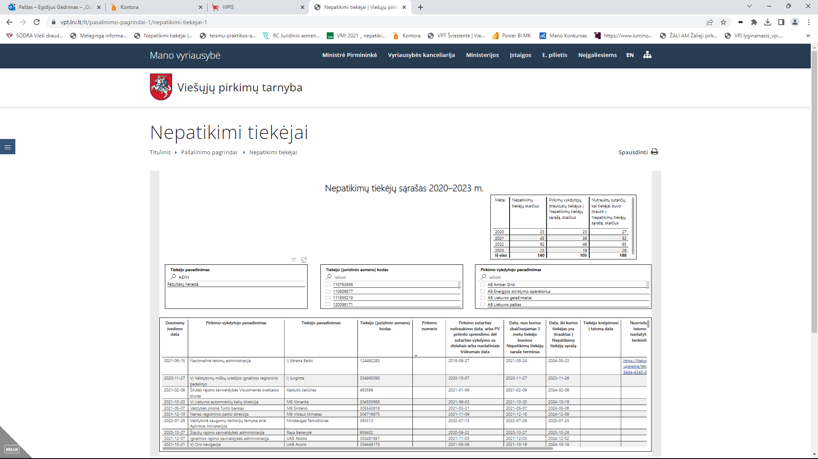  UAB ,,Arevita“  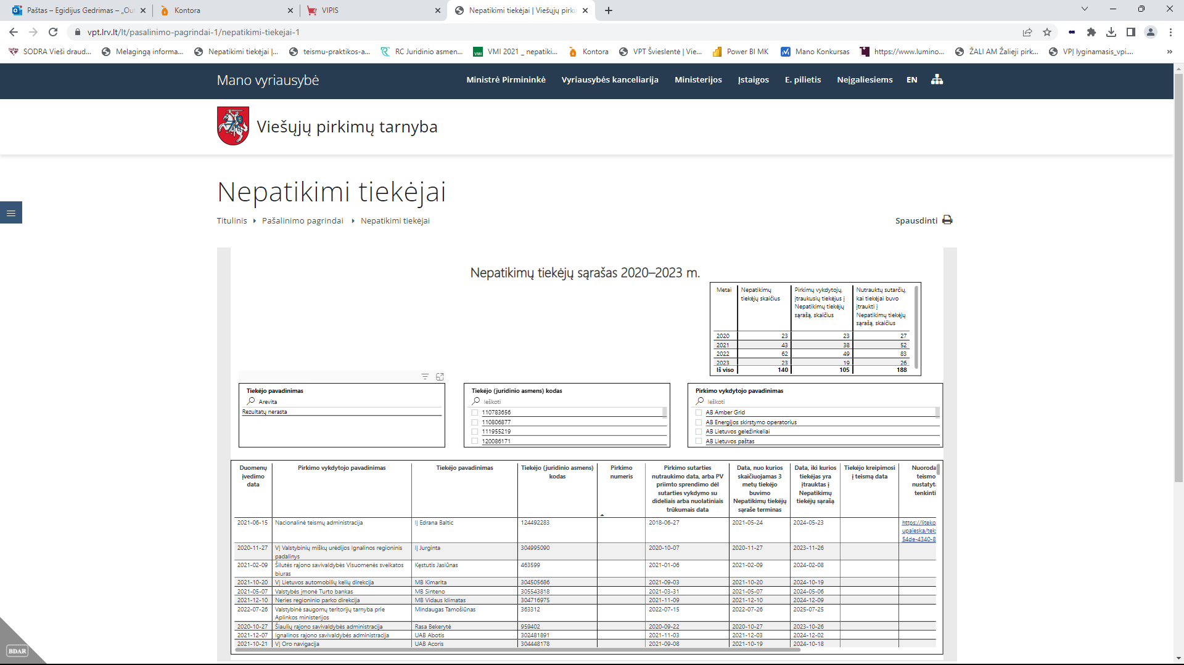  ,,Nepatikimų“ koncesininkų sąrašas  UAB ,,Klaistvita“  UAB ,,Klaipėdos inžinerinių tinklų statyba“  UAB ,,Projektana“  UAB ,,Inkompra“  UAB ,,AEXN“  UAB ,,Arevita“ | <...> EBVPD.  Priimant sprendimus dėl tiekėjo pašalinimo iš pirkimo procedūros šiame punkte nurodytu pašalinimo pagrindu, gali būti atsižvelgiama į pagal VPĮ 91 straipsnį skelbiamą informaciją:  https://vpt.lrv.lt/lt/pasalinimo-pagrindai-1/nepatikimi-tiekejai-1  https://vpt.lrv.lt/lt/pasalinimo-pagrindai-1/nepatikimu-koncesininku-sarasas-1/nepatikimu-koncesininku-sarasas  (tikrinami dokumentų pagal EBVPD pateikimo dienos, kurią nurodys perkančioji organizacija, duomenys, o jeigu tiekėjas kartu su pasiūlymu pateiks ir EBVPD deklaruotų duomenų atitiktį patvirtinančius dokumentus –Komisijos posėdžio, kuriame bus vertinami EBVPD deklaruotų duomenų atitiktį patvirtinantys dokumentai, dienos duomenys).
+7.1.9 | Tiekėjas, kiekvienas tiekėjų grupės partneris ar kitas ūkio subjektas, kurio pajėgumais remiamasi, yra padaręs rimtą profesinį pažeidimą, dėl kurio perkančioji abejoja tiekėjo sąžiningumu ir šį pažeidimą gali įrodyti bet kokiomis tinkamomis priemonėmis, kai jis:  a) yra padaręs finansinės atskaitomybės ir audito teisės aktų pažeidimą ir nuo jo padarymo dienos praėjo mažiau kaip vieni metai;  UAB ,,Klaistvita“  UAB ,,Klaipėdos inžinerinių tinklų statyba“  UAB ,,Projektana“  UAB ,,Inkompra“  UAB ,,AEXN“  UAB ,,Arevita“  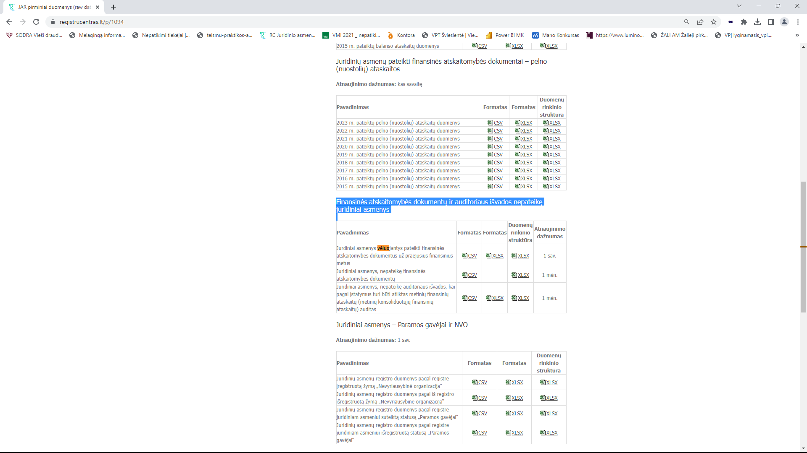  b) neatitinka minimalių patikimo mokesčių mokėtojo kriterijų, nustatytų Lietuvos Respublikos mokesčių administravimo įstatymo 40¹ straipsnio 1 dalyje. Taikant šį tiekėjo pašalinimo iš pirkimo procedūros pagrindą, vadovaujamasi Lietuvos Respublikos mokesčių administravimo įstatymo 40¹ straipsnio 1 dalyje nustatytais terminais, juos skaičiuojant nuo Mokesčių administravimo įstatymo 40¹ straipsnio 1 dalyje nurodytų pažeidimų padarymo dienos, tačiau visais atvejais šie terminai negali būti ilgesni negu 3 metai;  UAB ,,Klaistvita“  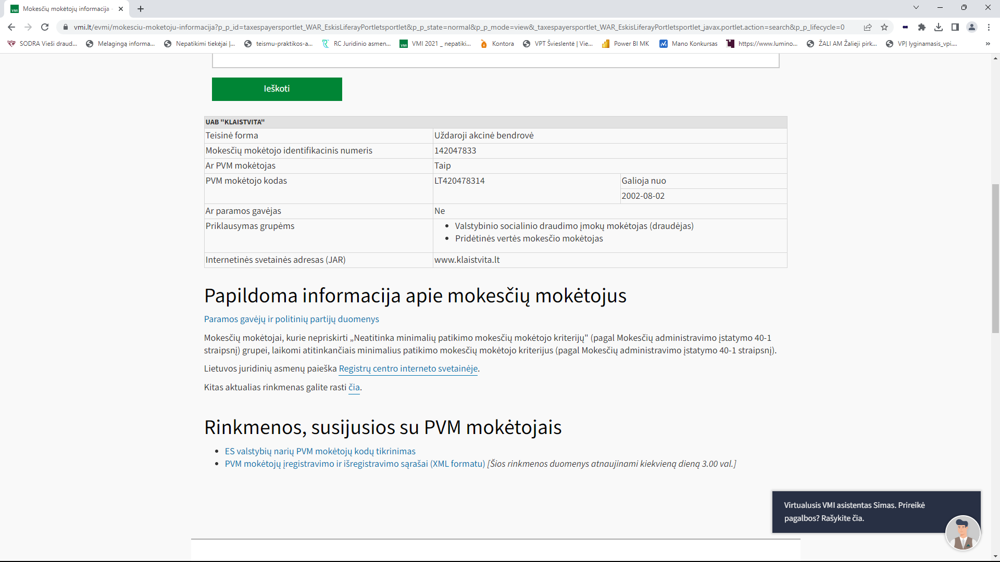  UAB ,,Klaipėdos inžinerinių tinklų statyba“  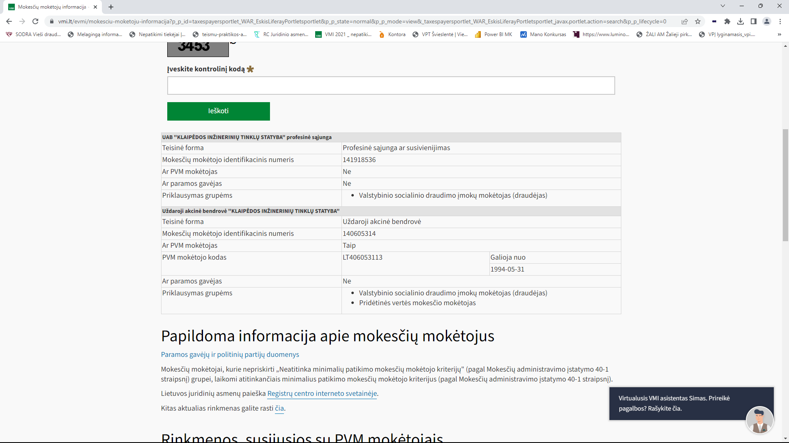  UAB ,,Projektana“  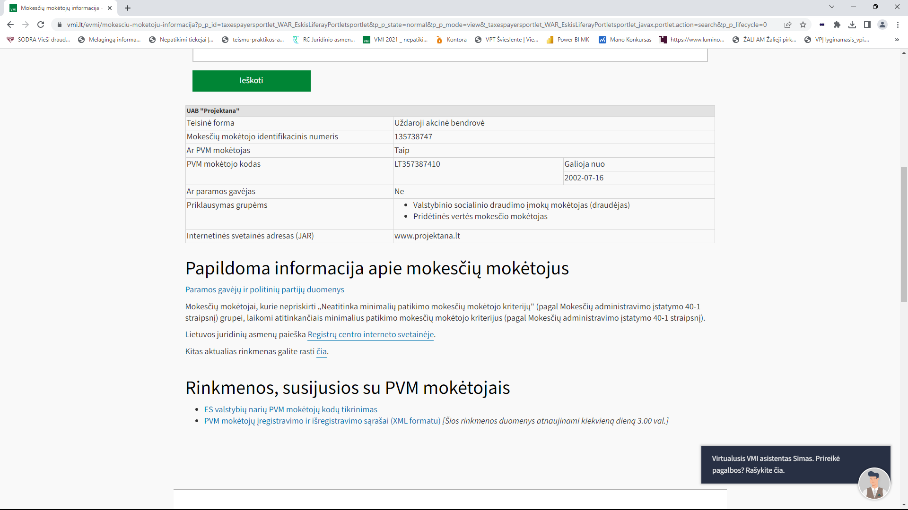  UAB ,,Inkompra“  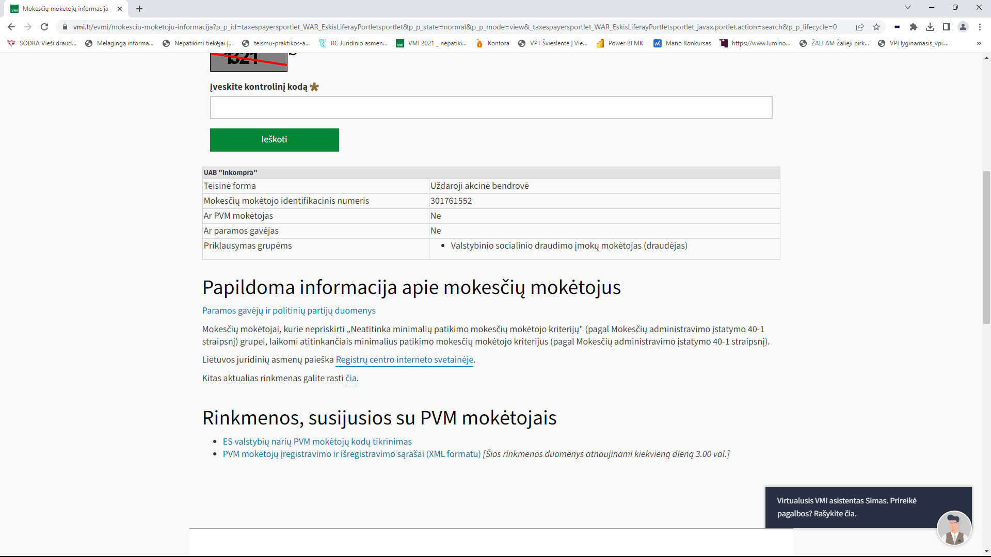  UAB ,,AEXN“  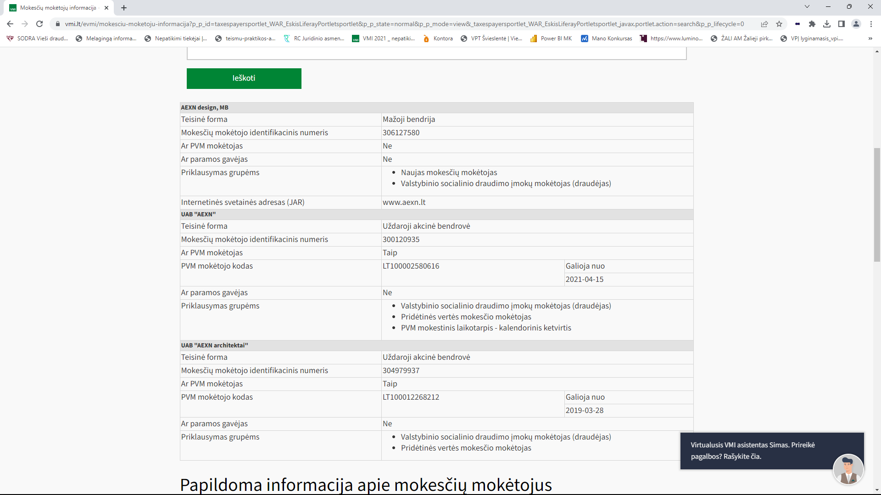  UAB ,,Arevita“  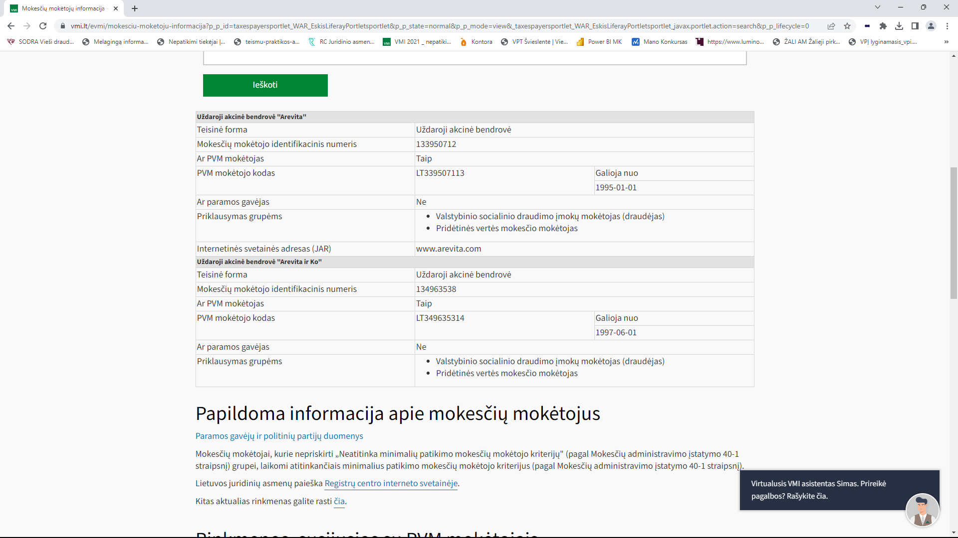  c) yra padaręs draudimo sudaryti draudžiamus susitarimus, įtvirtinto Lietuvos Respublikos konkurencijos įstatyme ar panašaus pobūdžio kitos valstybės teisės akte, pažeidimą ir nuo jo padarymo dienos praėjo mažiau kaip 3 metai.  UAB ,,Klaistvita“  UAB ,,Klaipėdos inžinerinių tinklų statyba“  UAB ,,Projektana“  UAB ,,Inkompra“  UAB ,,AEXN“  UAB ,,Arevita“  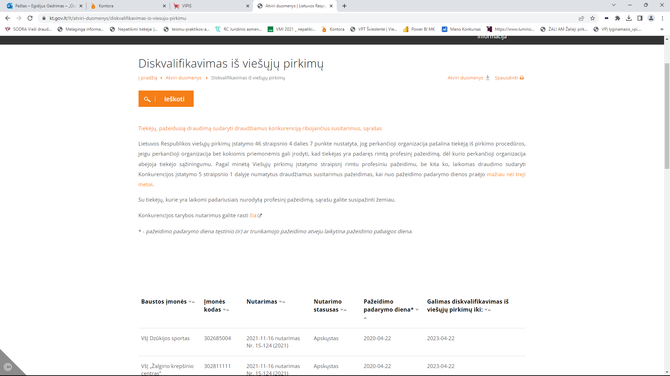  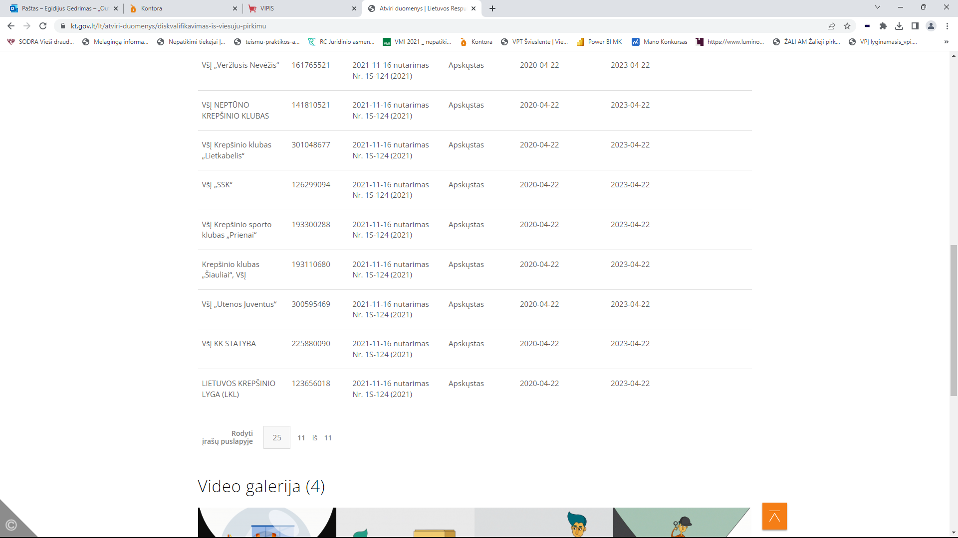 | +Dėl 7.1.9. p. a) papunkčio pateikiama:  <...> EBVPD.  Priimant sprendimus dėl tiekėjo pašalinimo iš pirkimo procedūros šiame punkte nurodytu pašalinimo pagrindu, be kita ko, atsižvelgiama į nacionalinėje duomenų bazėje adresu: https://www.registrucentras.lt/jar/p/index.php  paskelbtą informaciją, taip pat į šiame informaciniame pranešime pateiktą informaciją:  https://vpt.lrv.lt/lt/naujienos/finansiniu-ataskaitu-nepateikimas-gali-tapti-kliutimi-dalyvauti-viesuosiuose-pirkimuose  +Dėl 7.1.9. p. b) papunkčio pateikiama:  Jeigu tiekėjas, kiekvienas tiekėjų grupės partneris ar kitas ūkio subjektas, kurio pajėgumais remiamasi, yra registruotas Lietuvos Respublikoje, iš jo nereikalaujama pateikti jokių šį reikalavimą įrodančių dokumentų.  Priimant sprendimus dėl tiekėjo pašalinimo iš pirkimo procedūros šiame punkte nurodytu pašalinimo pagrindu, be kita ko, atsižvelgiama į nacionalinėje duomenų bazėje adresu https://www.vmi.lt/evmi/mokesciu-moketoju-informacija skelbiamą informaciją.  Perkančioji organizacija tikrina paskutinės dokumentų pagal EBVPD pateikimo dienos, kurią nurodys perkančioji organizacija, duomenis, o jeigu tiekėjas kartu su pasiūlymu pateiks ir EBVPD deklaruotų duomenų atitiktį patvirtinančius dokumentus – Komisijos posėdžio, kuriame bus vertinami EBVPD deklaruotų duomenų atitiktį patvirtinantys dokumentai, dienos duomenis.  Jeigu dėl VMI informacinės sistemos techninių trikdžių Komisija neturės galimybės patikrinti neatlygintinai prieinamų duomenų apie tiekėją, kiekvieną tiekėjų grupės partnerį ar kitą ūkio subjektą, kurių pajėgumais remiamasi, ji turės teisę prašyti tiekėjo, kiekvieno tiekėjų grupės partnerio ar kitas ūkio subjekto, kurių pajėgumais remiamasi, pateikti nustatyta tvarka išduotą dokumentą, patvirtinantį atitiktį šiam reikalavimui (duomenys, aktualūs paskutinę dokumentų pagal EBVPD pateikimo dieną, o jeigu tiekėjas kartu su pasiūlymu pateiks ir EBVPD deklaruotų duomenų atitiktį patvirtinančius dokumentus –Komisijos posėdžio, kuriame bus vertinami EBVPD deklaruotų duomenų atitiktį patvirtinantys dokumentai, dieną).  +Dėl 7.1.9. p. c) papunčio pateikiama:  Iš Lietuvoje įsteigtų subjektų įrodančių dokumentų nereikalaujama. Užtenka pateikto EBVPD.  Priimant sprendimus dėl tiekėjo pašalinimo iš pirkimo procedūros šiame papunktyje nurodytu pašalinimo pagrindu, be kita ko, atsižvelgiama į nacionalinėje duomenų bazėje adresu:  https://kt.gov.lt/lt/atviri-duomenys/diskvalifikavimas-is-viesuju-pirkimu skelbiamą informaciją.  (tikrinami dokumentų pagal EBVPD pateikimo dienos, kurią nurodys perkančioji organizacija, duomenys, o jeigu tiekėjas kartu su pasiūlymu pateiks ir EBVPD deklaruotų duomenų atitiktį patvirtinančius dokumentus –Komisijos posėdžio, kuriame bus vertinami EBVPD deklaruotų duomenų atitiktį patvirtinantys dokumentai, dienos duomenys).

VIII. TIEKĖJŲ KVALIFIKACIJOS, kokybės vadybos sistemos ir aplinkos apsaugos vadybos sistemos reikalavimai
8.1. Taikoma I-II pirkimo dalims: Perkančioji organizacija nereikalauja, kad tiekėjas laikytųsi kokybės vadybos ir (ar) aplinkos apsaugos vadybos sistemos standartų.
8.2. Tiekėjas, dalyvaujantis pirkime, turi turėti teisę verstis veikla, kuri reikalinga pirkimo sutarčiai tinkamai įvykdyti:

2 lentelė: Teisė verstis atitinkama veikla:

Eil.  Nr. | Reikalavimai  I pirkimo daliai | Subrangovų veiklos sritis ir kvalifikacija | Atitiktį reikalavimui pagrindžiantys dokumentai
8.2.1 | Tiekėjas turi turėti teisę atlikti šiuo pirkimu planuojamus įsigyti statinio statybos darbus*:  Statinių kategorija: ypatingi statiniai;  Statinių grupės:**  - pastatai: negyvenamieji pastatai (sporto paskirties);  Statybos darbų sritys:  Bendrieji statybos darbai:  - žemės darbai (statybos sklypo reljefo tvarkymas, pamatų duobių, iškasų, tranšėjų kasimas ir užpylimas);  - statybinių konstrukcijų statyba ir montavimas;  - hidroizoliacija;  - stogų įrengimas;  - apdailos darbai.  Spec. statybos darbai:  - vandentiekio ir nuotekų šalinimo inžinerinių sistemų įrengimas;  - šildymo, vėdinimo ir oro kondicionavimo inžinerinių sistemų įrengimas;  - elektros inžinerinių sistemų įrengimas;  - nuotolinio ryšio (telekomunikacijų) inžinerinių sistemų įrengimas;  - apsauginės signalizacijos, gaisrinės saugos inžinerinių sistemų įrengimas;  - procesų valdymo ir automatizavimo sistemų įrengimas.***  Pastabos:  - jeigu pasiūlymą teikia ūkio subjektų grupė – reikalavimą turi atitikti kiekvienas ūkio subjektų grupės narys (-iai), pagal jų prisiimamus įsipareigojimus pirkimo sutarčiai vykdyti;  - tiekėjas gali remtis kitų ūkio subjektų pajėgumais tik tuomet, kai tie subjektai, kurių pajėgumais buvo pasiremta, patys tieks prekes, teiks paslaugas ar atliks darbus, kuriems reikia jų pajėgumų;  - subtiekėjai, kuriuos tiekėjas pasitelks pirkimo sutarties vykdymui (kurių pajėgumais tiekėjas nesiremia, kad atitiktų pirkimo dokumentuose nustatytus kvalifikacijos reikalavimus), privalo turėti teisę verstis ta veikla, kuriai jis pasitelkiamas (pirkimo sutartį turi vykdyti tik tokią teisę turintys asmenys, todėl tiekėjas pagal perkančiosios organizacijos pareikalavimą turės pateikti dokumentus, įrodančius subtiekėjo teisę verstis atitinkama veikla, kuriai jis pasitelkiamas).  * Reikalaujamos veiklos teisinis pagrindas: Lietuvos Respublikos statybos įstatymo 18 str.  ** Jei atestate yra nurodyta visa statinių grupė (neišskirti/nenurodyti pogrupiai) ir (ar) statybos darbų sritys arba statinių grupės pogrupiai ar statybos darbų sritys yra išskirti ir tarp jų yra nurodytas reikalaujamas pogrupis, statybos darbų sritis – tokie atestatai yra tinkami.  ***Tiekėjo kvalifikacija dėl teisės verstis atitinkama veikla nėra tikrinama visa apimtimi. Vadovaujantis VPĮ 35 str. 2 d. 3 p., tiekėjas perkančiajai organizacijai įsipareigoja, kad pirkimo sutartį vykdys tik tokią teisę turintys asmenys. Tiekėjas turės pateikti atitinkamus dokumentus, įrodančius, kad pirkimo sutartį vykdys tik tokią teisę turintys asmenys ne vėliau kaip iki pirkimo sutarties sudarymo. | UAB ,,Klaistvita“  Suteikiama teisė būti ypatingo statinio statybos rangovu.  Statiniai: gyvenamieji ir negyvenamieji pastatai; susisiekimo komunikacijos: keliai (gatvės); inžineriniai tinklai: vandentiekio, nuotekų šalinimo; hidrotechnikos statiniai: vandenviečių statiniai ir nusodintuvai.  Statybos darbų sritys: žemės darbai, statybinių konstrukcijų (betono, mūro) statyba ir montavimas, apdailos darbai (išskyrus fasadų šiltinimą); vandentiekio ir nuotekų šalinimo tinklų tiesimas; statinio vandentiekio ir nuotekų šalinimo inžinerinių sistemų įrengimas; statinio šildymo ir vėdinimo inžinerinių sistemų įrengimas.  UAB ,,Klaipėdos inžinerinių tinklų statyba“ (Šilumos tiekimo tinklų įrengimas)  Suteikiama teisė būti ypatingojo statinio statybos rangovu.  Statiniai:  - gyvenamieji ir negyvenamieji pastatai, inžineriniai tinklai (dujų, išskyrus magistralinį dujotiekį; vandentiekio; šilumos; nuotekų šalinimo; kolektoriai, bokštai, stiebai ir kiti inžineriniai statiniai, skirti elektroninių ryšių veiklai; kiti inžineriniai tinklai), taip pat minėti statiniai, esantys kultūros paveldo objekto teritorijoje, jo apsaugos zonoje ir kultūros paveldo vietovėje.  Statybos darbų sritys:  - žemės darbai, statybinių konstrukcijų statyba ir montavimas, hidroizoliacija;  - vandentiekio ir nuotekų šalinimo tinklų tiesimas; betranšėjis inžinerinių tinklų tiesimas; statinio vandentiekio ir nuotekų šalinimo inžinerinių sistemų įrengimas; šilumos tiekimo tinklų tiesimas; šilumos gamybos įrenginių (iki 1,5 MW galios) montavimas; statinio šildymo, vėdinimo ir oro kondicionavimo inžinerinių sistemų įrengimas; dujų tinklų tiesimas; statinio dujų inžinerinių sistemų įrengimas; šildymo, dujų, naftos ar kito kuro technologinių inžinerinių sistemų įrengimas; statinio elektros inžinerinių sistemų įrengimas; procesų valdymo ir automatizavimo sistemų įrengimas; statinio nuotolinio ryšio (telekomunikacijų) inžinerinių sistemų įrengimas; statinio apsauginės signalizacijos, gaisrinė saugos inžinerinių sistemų įrengimas.  UAB ,,Projektana“ (Polinių pamatų įrengimas, polių bandymai statine apkrova, polių vientisumo bandymas)  Suteikiama teisė būti ypatingojo statinio statybos rangovu.  Statiniai: gyvenamieji ir negyvenamieji pastatai, susisiekimo komunikacijos, inžineriniai tinklai, hidrotechnikos statiniai, kiti inžineriniai statiniai, taip pat minėti statiniai, esantys kultūros paveldo objekto teritorijoje, jo apsaugos zonoje ir kultūros paveldo vietovėje (išskyrus susisiekimo komunikacijas: kelius, geležinkelio kelią; inžinerinius tinklus).  Statybos darbų sritys: žemės darbai, statybinių konstrukcijų statyba ir montavimas (išskyrus asfalto konstrukcijas), hidroizoliacija.  POVEIKIO PRIEMONĖS  ĮSPĖJIMAS nuo 2021-08-31  Sprendimas Nr. 223 (2021-08-31): Vadovaujantis Statybos įstatymo 22 straipsnio 9 punkto „Atestavimą atliekanti organizacija gali pareikšti įspėjimą, kai kvalifikacijos atestato ir (ar) teisės pripažinimo dokumento turėtojas padaro neesminių (nenurodytų šio straipsnio 5 ir 7 dalyse) pažeidimų. Jeigu kvalifikacijos atestato ir (ar) teisės pripažinimo dokumento turėtojui per kalendorinius metus pareiškiami du įspėjimai, atestavimą atliekanti organizacija sustabdo kvalifikacijos atestato ir (ar) teisės pripažinimo dokumento galiojimą šio straipsnio 5 dalyje nustatytam laikotarpiui“ nuostata, pareikšti UAB „Projektana“ įspėjimą dėl padarytų neesminių pažeidimų vykdant statybos darbus adresu Tilžės g. 57A, Šiauliai (statybos darbų žurnalo nesaugojimo ir dingimo iš statybos aikštelės). [pateiktas paaiškinimas iš Projektanos atstovės]  UAB ,,Inkompra“ (LVN DP projekto parengimas ir derinimas)  Neturi neypatingo ar ypatingo statinio rangovo kvalifikacijos atestato  UAB ,,AEXN“ (SA, SP DP projekto parengimas ir derinimas)  UAB ,,Arevita“ (E, LER, ER, AS, GSS, PVA DP projekto parengimas ir derinimas)  MB ,,Conatus frame“ (SK DP projekto parengimas ir derinimas) | Iš Lietuvos Respublikoje registruoto tiekėjo nereikalaujama pateikti Lietuvos Respublikos aplinkos ministerijos nustatyta tvarka išduotų kvalifikacijos atestatų ir (arba) teisės pripažinimo dokumentų (TPD), įrodančių tiekėjo turimą teisę verstis atitinkama veikla, kopijų.  Perkančioji organizacija patikrins duomenis atitinkamuose notifikuotos įstaigos Statybos sektoriaus vystymo agentūros (toliau – SSVA) Statybos veiklos įmonių kvalifikacijos atestatų ir (arba) teisės pripažinimo dokumentų registruose https://www.ssva.lt/cms/registrai  Nurodytą reikalaujamą kvalifikaciją tiekėjai (ar jų personalas) privalo būti įgiję iki pasiūlymų pateikimo termino pabaigos.  Užsienio šalies tiekėjo teisę verstis statybos veikla patvirtinančių dokumentų (atitinkamos užsienio šalies institucijos (profesinių ar veiklos tvarkytojų, valstybės įgaliotų institucijų, kaip yra nustatyta toje valstybėje, kurioje tiekėjas registruotas) išduotų dokumentų ar priesaikos deklaracijos, liudijančios tiekėjo teisę verstis statybos veikla) kopijos.  Tiekėjai, registruoti Europos Sąjungos valstybėje narėje, Europos ekonominės erdvės valstybėje narėje, Šveicarijos Konfederacijoje arba trečiojoje šalyje, turi pateikti kilmės šalies kompetentingų institucijų išduotus dokumentus dėl teisės užsiimti su pirkimo objektu susijusia veikla, tačiau toks užsienio šalies tiekėjas turi pareigą, per protingą laiką, kreiptis į atitinkamą Lietuvos Respublikos instituciją dėl teisės pripažinimo dokumento išdavimo. Užsienio tiekėjo turimos kvalifikacijos patvirtinimo dokumentai Lietuvoje gali būti išduoti ir po galutinės pasiūlymų pateikimo datos bei pateikti iki pirkimo sutarties sudarymo.  Užsienio šalių tiekėjo pareiga po pirkimo paskelbimo kaip įmanoma greičiau kreiptis į notifikuotą įstaigą Statybos sektoriaus vystymo agentūrą su prašymu išduoti teisės pripažinimo dokumentą.

8.3. Tiekėjai, dalyvaujantys Pirkime, turi atitikti šiuos perkančiosios organizacijos nustatytus kvalifikacijos reikalavimus:

3. lentelė: Techninio ir profesinio pajėgumo bei finansinio ir ekonominio pajėgumo reikalavimai:

Eil Nr. | Reikalavimas  I pirkimo daliai | Subrangovų veiklos sritis ir kvalifikacija | Atitiktį reikalavimui pagrindžiantys dokumentai
8.3.1 | Tiekėjas turi užtikrinti, kad pirkimo sutartį vykdys kvalifikuoti specialistai, kurių kvalifikacija turi būti ne mažesnė nei nurodyta žemiau:  8.3.1.1. turi pasiūlyti ne mažiau kaip 1 (vieną) kvalifikuotą statinio statybos vadovą,  (Statinių kategorija: ypatingi statiniai;  Statinių grupės:  - pastatai: negyvenamieji pastatai (sporto paskirties);  kuris bus atsakingas už pirkimo sutarties vykdymą.  8.3.1.2. turi pasiūlyti ne mažiau kaip 1 (vieną) kvalifikuotą statinio statybos vadovą,  (Statinių kategorija: neypatingi statiniai;  Statinių grupės:  - inžineriniai statiniai: inžineriniai tinklai (išskyrus naftos, dujų tinklus)),  kuris bus atsakingas už pirkimo sutarties vykdymą.  8.3.1.3. turi pasiūlyti ne mažiau kaip 1 kvalifikuotą statinio statybos vadovą, kurio kvalifikacija tenkintų šiuos reikalavimus:  (i) Statinių kategorija: nesudėtingi statiniai*;  (ii) yra įgijęs Lietuvos Respublikos statybos įstatymo 2 straipsnio 1 arba 92 dalyje nurodytą išsilavinimą (architekto ar statybos inžinieriaus);  (iii) turi turėti nesudėtingųjų statinių statybos vadovo darbo patirtį bent viename baigtame objekte (atliktuose darbuose), statiniuose, kurie pagal Lietuvos Respublikos STR 1.01.03:2017 „Statinių klasifikavimas“ priskiriami prie inžinerinių statinių grupės:  -susisiekimo komunikacijos (keliai ir (ar) gatvės)  ir kuris bus atsakingas už pirkimo sutarties vykdymą.  8.3.1.4. ne mažiau kaip 1 (vieną) ypatingojo statinio specialiųjų statybos darbų vadovą (statinių grupės:  - pastatai: negyvenamieji pastatai (sporto paskirties);  šioms specialiųjų statybos darbų sritims:  - vandentiekio, nuotekų šalinimo inžinerinių sistemų įrengimas;  - šildymo, vėdinimo ir oro kondicionavimo inžinerinių sistemų įrengimas;  - elektros inžinerinių sistemų įrengimas;  - nuotolinio ryšio (telekomunikacijų) inžinerinių sistemų įrengimas;  - apsauginės signalizacijos, gaisrinės saugos inžinerinių sistemų įrengimas;  - procesų valdymo ir automatizavimo sistemų įrengimas.  8.3.1.5. ne mažiau kaip 1 (vieną) kvalifikuotą statinio projekto vadovą, kuris bus atsakingas už darbo projekto parengimą ir kurio kvalifikacija tenkintų šį reikalavimą:  Statinių kategorija: ypatingi statiniai;  Statinių grupės:  - pastatai: negyvenamieji pastatai (sporto paskirties);  8.3.1.6. ne mažiau kaip 1 (vieną) kvalifikuotą statinio projekto vadovą, kuris bus atsakingas už darbo projekto parengimą ir kurio kvalifikacija tenkintų šį reikalavimą:  Statinių kategorija: neypatingi statiniai;  Statinių grupės:  - inžineriniai statiniai: inžineriniai tinklai (išskyrus naftos, dujų tinklus).  Pastabos:  - jeigu pasiūlymą teikia ūkio subjektų grupė – reikalavimą turi atitikti ūkio subjektų grupės nario (-ių) specialistai, atsižvelgiant į jų prisiimamus įsipareigojimus pirkimo sutarčiai vykdyti;  - tiekėjas gali remtis kitų ūkio subjektų pajėgumais tik tuo atveju, jeigu tie subjektai (jų darbuotojai) patys vykdys tą pirkimo sutarties dalį, kuriai reikia jų turimų pajėgumų;  - subtiekėjai – jei tiekėjas (jo pasitelkiami specialistai) pats atitinka nustatytą reikalavimą, tačiau ketina pasitelkti subtiekėjus (jo specialistus), subtiekėjų specialistai privalo atitikti nustatytus reikalavimus, jeigu subtiekėjai (jų darbuotojai) patys vykdys tą pirkimo sutarties dalį, kuriai reikia nustatytos kvalifikacijos.  Tas pats asmuo gali vykdyti kelių specialistų funkcijas, jei jis atitinka (turi reikiamą kvalifikaciją) atitinkamus kvalifikacijos reikalavimus, nustatytus dėl tų pareigų, į kuriuos būtų siūlomas.  *Pasikeitus teisės aktams, reglamentuojantiems statinių klasifikavimą, statiniai, kurie statybą leidžiančiame dokumente priskirti neypatingų statinių kategorijai (susisiekimo komunikacijos), pagal dabartinių teisės aktų nuostatas klasifikuojami kaip nesudėtingi statiniai. | UAB ,,Klaistvita“ (lauko nuotekų, vandentiekio ir drenažo tinklų įrengimas)  Raimundas Bučys 29208  Statiniai: gyvenamieji ir negyvenamieji pastatai; susisiekimo komunikacijos: keliai (gatvės); inžineriniai tinklai: vandentiekio ir nuotekų šalinimo; kiti statiniai. Darbo sritis: vandentiekio ir nuotekų šalinimo tinklų tiesimas; statinio vandentiekio ir nuotekų šalinimo inžinerinių sistemų įrengimas.  UAB ,,Klaipėdos inžinerinių tinklų statyba“ (Šilumos tiekimo tinklų įrengimas)  SDV Mikas Radiukas 29730 + 22988  Suteikta teisė eiti ypatingojo statinio specialiųjų statybos darbų vadovo ir ypatingojo statinio specialiųjų statybos darbų techninės priežiūros vadovo pareigas.  Statiniai: inžineriniai tinklai (šilumos), taip pat minėti statiniai, esantys kultūros paveldo objekto teritorijoje, jo apsaugos zonoje, kultūros paveldo vietovėje.  Darbo sritis: šilumos tiekimo tinklų tiesimas.  +  Suteikta teisė eiti ypatingojo statinio statybos vadovo ir ypatingojo statinio statybos techninės priežiūros vadovo pareigas.Statiniai: gyvenamieji ir negyvenamieji pastatai, susisiekimo komunikacijos (vandens uostų statiniai), inžineriniai tinklai, hidrotechnikos statiniai, kiti inžineriniai statiniai, taip pat minėti statiniai, esantys kultūros paveldo objekto teritorijoje, jo apsaugos zonoje, kultūros paveldo vietovėje.  +UAB ,,Projektana“ (Polinių pamatų įrengimas, polių bandymai statine apkrova, polių vientisumo bandymas)  DV V. Markevičius 17712  Suteikta teisė eiti ypatingo statinio statybos vadovo ir ypatingo statinio statybos techninės priežiūros vadovo pareigas.Statiniai: gyvenamieji ir negyvenamieji pastatai.  +UAB ,,Inkompra“ (LVN DP projekto parengimas ir derinimas)  PDV Martin Daukantas 16538  Suteikta teisė eiti ypatingojo statinio projekto dalies vadovo ir ypatingojo statinio projekto dalies vykdymo priežiūros vadovo pareigas.  Statiniai: visi statiniai, taip pat minėti statiniai, esantys kultūros paveldo objekto teritorijoje, jo apsaugos zonoje, kultūros paveldo vietovėje (išskyrus branduolinės energetikos objektų statinius). Projekto dalis: vandentiekio ir nuotekų šalinimo.  UAB ,,Arevita“ (E, LER, ER, AS, GSS, PVA DP projekto parengimas ir derinimas)  PDV Paulius Rizaitis 39774  Suteikta teisė eiti ypatingojo statinio projekto dalies vadovo ir ypatingojo statinio projekto dalies vykdymo priežiūros vadovo pareigas.  Statiniai: gyvenamieji ir negyvenamieji pastatai, taip pat minėti statiniai, esantys kultūros paveldo objekto teritorijoje, jo apsaugos zonoje, kultūros paveldo vietovėje.  Projekto dalys: elektrotechnikos (iki 1000 V įtampos), elektroninių ryšių (telekomunikacijų), apsauginės signalizacijos, gaisro aptikimo ir signalizavimo, procesų valdymo ir automatizacijos.  +UAB ,,AEXN“ (SA, SP DP projekto parengimas ir derinimas)  Architektas Martynas Mankus A914 | 1) Laisvos formos tiekėjo raštas, kuriame nurodomi siūlomų specialistų vardai, pavardės, pareigos, turima kvalifikacija.  Tiekėjas, siūlydamas specialistus, privalo įrodyti perkančiajai organizacijai, kad vykdant pirkimo sutartį tie ištekliai jiems bus prieinami. Įrodymui tiekėjas turi pateikti pirkimo sutarčių ar kitų dokumentų nuorašus ( pvz., darbo sutarties, ketinimų protokolo, pan.), kurie patvirtintų, kad tiekėjui pasiūlytų specialistų ištekliai bus prieinami per visą sutartinių įsipareigojimų vykdymo laikotarpį. Svarbu, kad tokie dokumentai būtų sudaryti iki tiekėjui pateikiant pasiūlymą.  Kompetentingų institucijų išduoti siūlomų specialistų kvalifikacijos atestatai, pažymėjimai ar atitinkamos užsienio šalies institucijos išduoti dokumentai, teisės pripažinimo pažymos ar kiti lygiaverčiai dokumentai, leidžiantys teikti 8.3.1. p. nurodytas paslaugas ir patvirtinantys specialistų kvalifikaciją (priklausomai nuo pirkimo dalies)  - iš Lietuvos Respublikoje registruoto tiekėjo nereikalaujama pateikti Lietuvos Respublikos aplinkos ministerijos nustatyta tvarka išduotų kvalifikacijos atestatų ir (arba) teisės pripažinimo dokumentų (TPD), kurie patvirtina specialistų kvalifikaciją atitinkamoje statinių grupėje. Perkančioji organizacija patikrins duomenis atitinkamuose notifikuotos įstaigos Statybos sektoriaus vystymo agentūros (SSVA) Statybos specialistų kvalifikacijos atestatų ir (arba) teisės pripažinimo dokumentų registruose https://www.ssva.lt/cms/registrai.  <...>  Jeigu siūlomam specialistui kvalifikacijos dokumentai raštu neišduodami ar (ir) skelbiami viešai elektroninėse duomenų bazėse, ir (ar) yra teikiami nemokamai, tokiu atveju pateikiama nuoroda į informacijos šaltinį.

